- 前言

國內對於垃圾之處理，主要可分為掩埋及焚化二種方式，自87年起推動資源回收，資源回收率已大幅提昇，加上垃圾分類與回收技術多元化之發展，垃圾處理政策已從焚化與掩埋之管末處理方式，調整為「源頭減量、資源回收」為優先，全面推動「垃圾零廢棄」之總體垃圾減量及資源回收等政策，期與先進國家同步建立「零廢棄社會」。
依據行政院92年12月核定「垃圾處理方案之檢討與展望」之「垃圾零廢棄」政策目標：至96年以後垃圾將不進掩埋場及區域合作處理，因而實有必要事先規劃國內未來垃圾轉運等相關事宜。垃圾轉運需另增成本，如能將垃圾壓縮減少其體積，則可減少垃圾轉運成本，如再打包處理，更可降低運輸過程中污染的風險。
鑑此，此次前往德義考察之主要目的在於瞭解德國垃圾打包暫存轉運狀況及義大利羅馬垃圾收集回收狀況，作為國內未來垃圾處理規劃之借鏡，吸取相關經驗作為參考，俾利推動國內之環保工作。

- 行程

8月15日  （星期一） | 從台北出發
8月16日  （星期二） | 抵達德國(法蘭克福)
8月17日  （星期三） | 到Hop參觀打包機實際運作  BESICHTIGUNG DER ANLAGE IN BETRIEB IN HOF  SCHUSTER 公司簡報  PRESENTATION VON DER FIRMA SCHUSTER
8月18日  （星期四） | 到BAYREUTH參觀捆包堆置場(年初完成打包的捆包)  BESICHTIGUNG DER BALLENLAGERUNG(VERPACKT AM ANFDES JAHRES)  焚化廠負責人簡介採用打包技術的經驗  BERICHT UBER ERFAHRUNG IN EINSETZUNG DIESER  BALIERUNGSTECHNIK VOM AUFTRAGSGEBER DER VERBENNUN(NLAGE
8月19日  （星期五） | 德國(法蘭克福)至義大利(羅馬)  STADTBESICHTIGUNG, BAMBERG (KLEINE VENEDIG)
8月20日  （星期六） | 蒐集環保相關資料及順道考察廢鎳鎘電池回收處理等事宜
8月21日  （星期日） | 蒐集環保回收相關資料
8月22日  （星期一） | 義大利(羅馬)
8月23日  （星期二） | 羅馬達文西機場飛抵台北

- 德義考察內容

- 地點：德國（法蘭克福）、義大利（羅馬）
- 時間：94年8月15至94年8月23日。

此次前往德義考察之重點在於瞭解德國垃圾打包轉運狀況及義大利羅馬垃圾收集回收狀況，期能從中吸取相關經驗，作為推動國內垃圾臨時暫存包裝方式之參考依據，各項考察內容重點分述如下：

一、參訪德國SCHUSTER廠商提供之垃圾打包機 (Speed Baler)實作狀況
（一）打包機之原理
垃圾打包機係根據 “滾、壓、包” 的原理運作，是由滾壓機、打包枱、輸送裝置三大結構和電腦控制系統所組成，如圖1所示，為一全自動化運作體系。

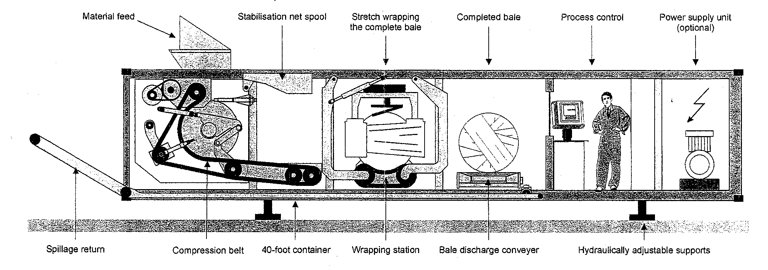
圖1 垃圾打包機之構造

全套設備裝置於一封閉式的40呎貨櫃內，可拆卸的設計提高了移動便利性，經由貨櫃車運送，可使數個地點皆能安排使用行程，共用一台垃圾打包機，不僅方便、簡單且具使用效率，因而受到社會大眾的接受與信賴。
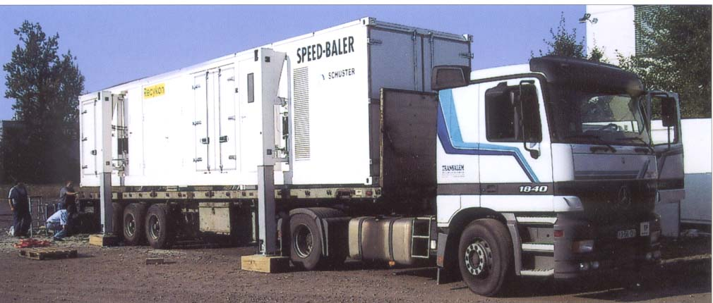
圖2 垃圾打包機由貨櫃車運載

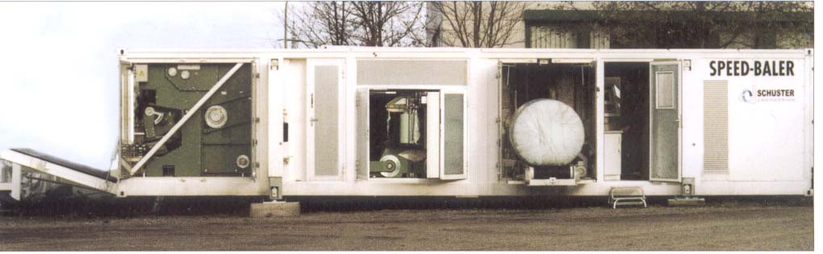
圖3 垃圾打包機之外觀

（二）打包機之用途
主要用於處理家庭垃圾、堆肥和生物廢棄物、塑膠和紙、混合物污泥及農業副產品等，經處理後的垃圾體積變小，不易變質發臭，且方便運輸與貯存，比起傳統垃圾掩埋方式更具經濟效益。

（三）打包機之特色
- 每小時可產生高達50個捆包或每小時可處理高達50公噸的垃圾。
- 捆包的貯存密度高，可防止內容物分解，並長期保存能源物質。
- 垃圾經處理後，體積縮減率高達3.5倍，適用於長途運輸和長期貯存。
- 打包機可藉由貨櫃車輕易搬移，具機動性，可迅速運抵需求地，並立刻裝配好使用。

（四）打包機之操作流程
主要分為「進料」、「捆包成形」、「包覆」及「搬運」四個步驟，分別說明如下：

【進料】
垃圾先經由破碎機破碎混合後，由貨櫃上方的打包機進料口倒下，直接進入滾壓室中。
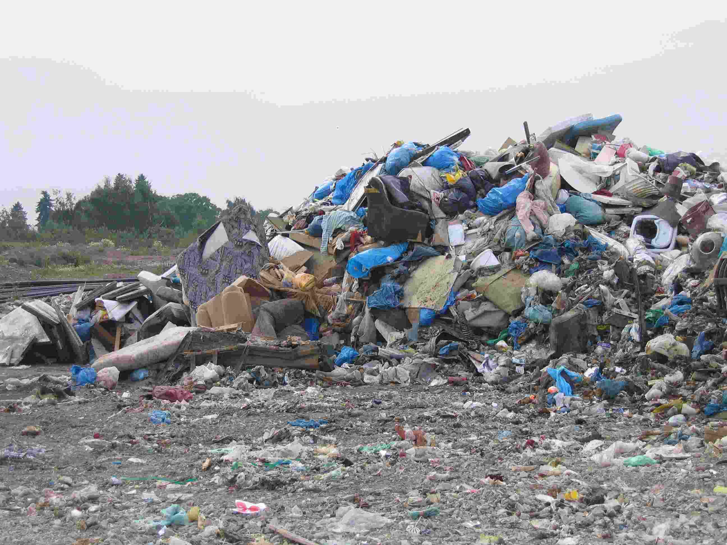
圖4 尚未處理之垃圾

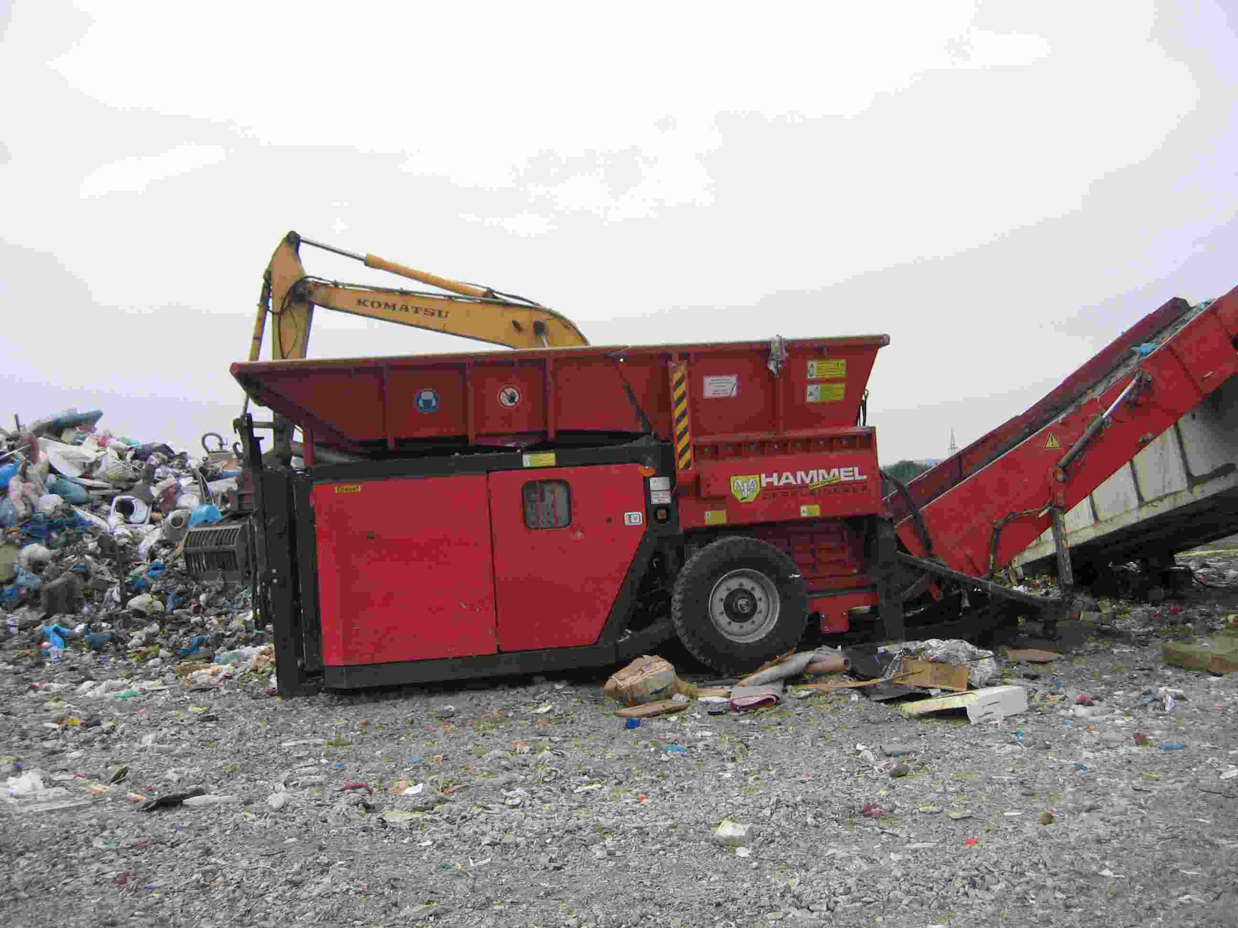
圖5 垃圾破碎機

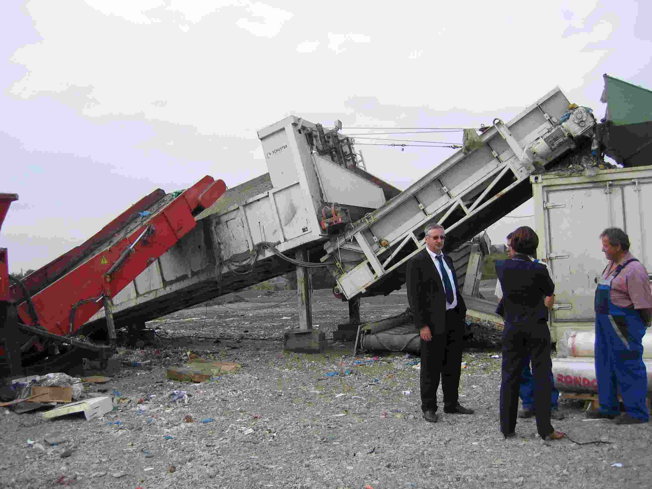
圖6 破碎後之垃圾碎片送至打包機進料口

【捆包成形】
物料進入滾壓室，被快速轉動的壓縮傳動帶緊緊地壓成一排，以使捆包成形，壓縮傳動帶在有限空間裡持續滾壓進入的物料，當物料達到預定密度時停止進料，以細網將捆包團團包住，使捆包完整穩定。在滾壓過程中產生的垃圾碎片掉落物，經由回收輸送帶送回至進料口，再次進行滾壓。
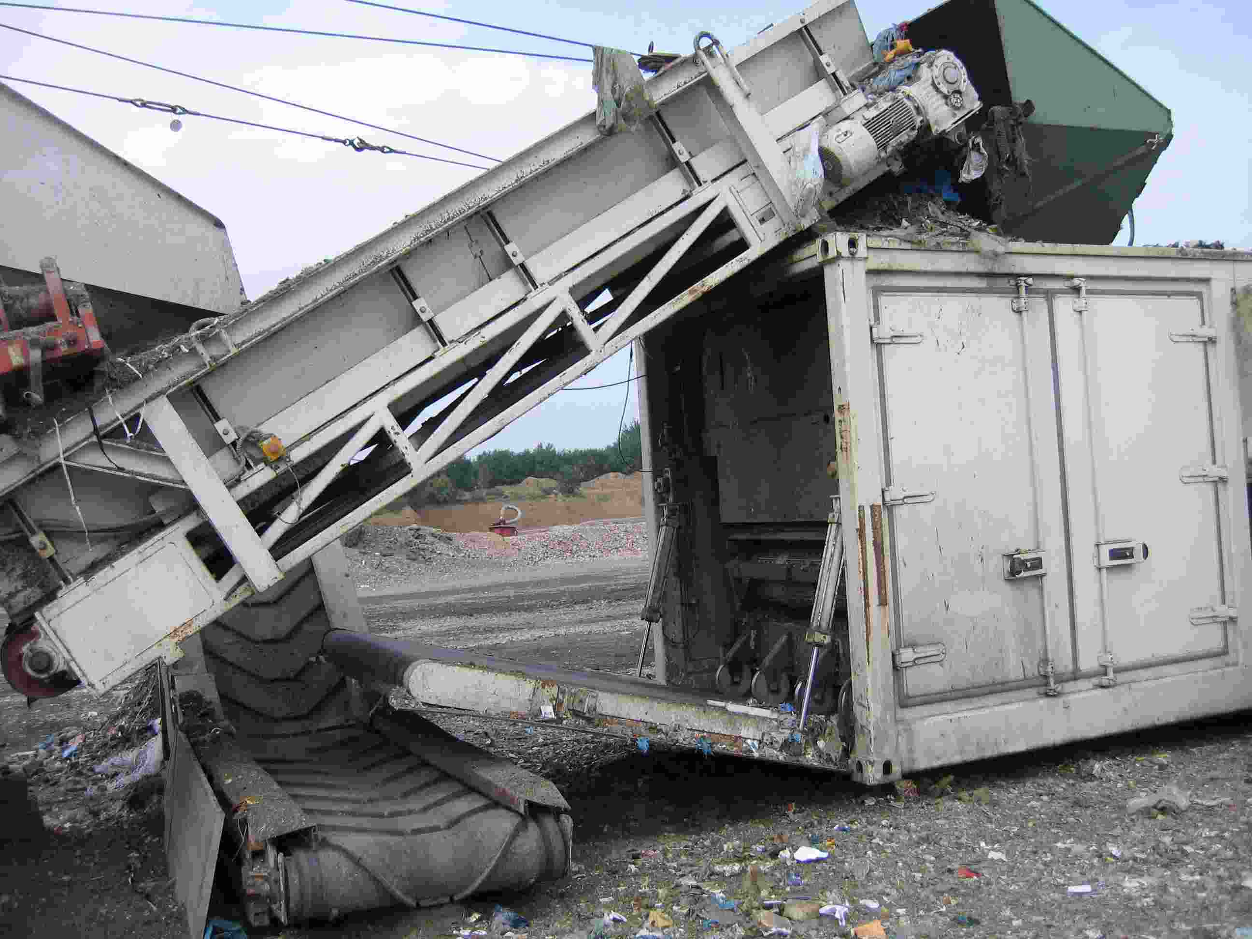
圖7 滾壓過程中掉落之垃圾碎片回收至進料口

【包覆】
剛成形的捆包被輸送至打包枱，藉由旋轉捆包，利用PE膜層層包覆，產生高品質的垃圾捆包，物料經過擠壓包覆後，氣味和水分都不會外洩，此外，在包覆捆包的同時，下一個捆包已在滾壓室成形，準備送至打包枱進行打包。
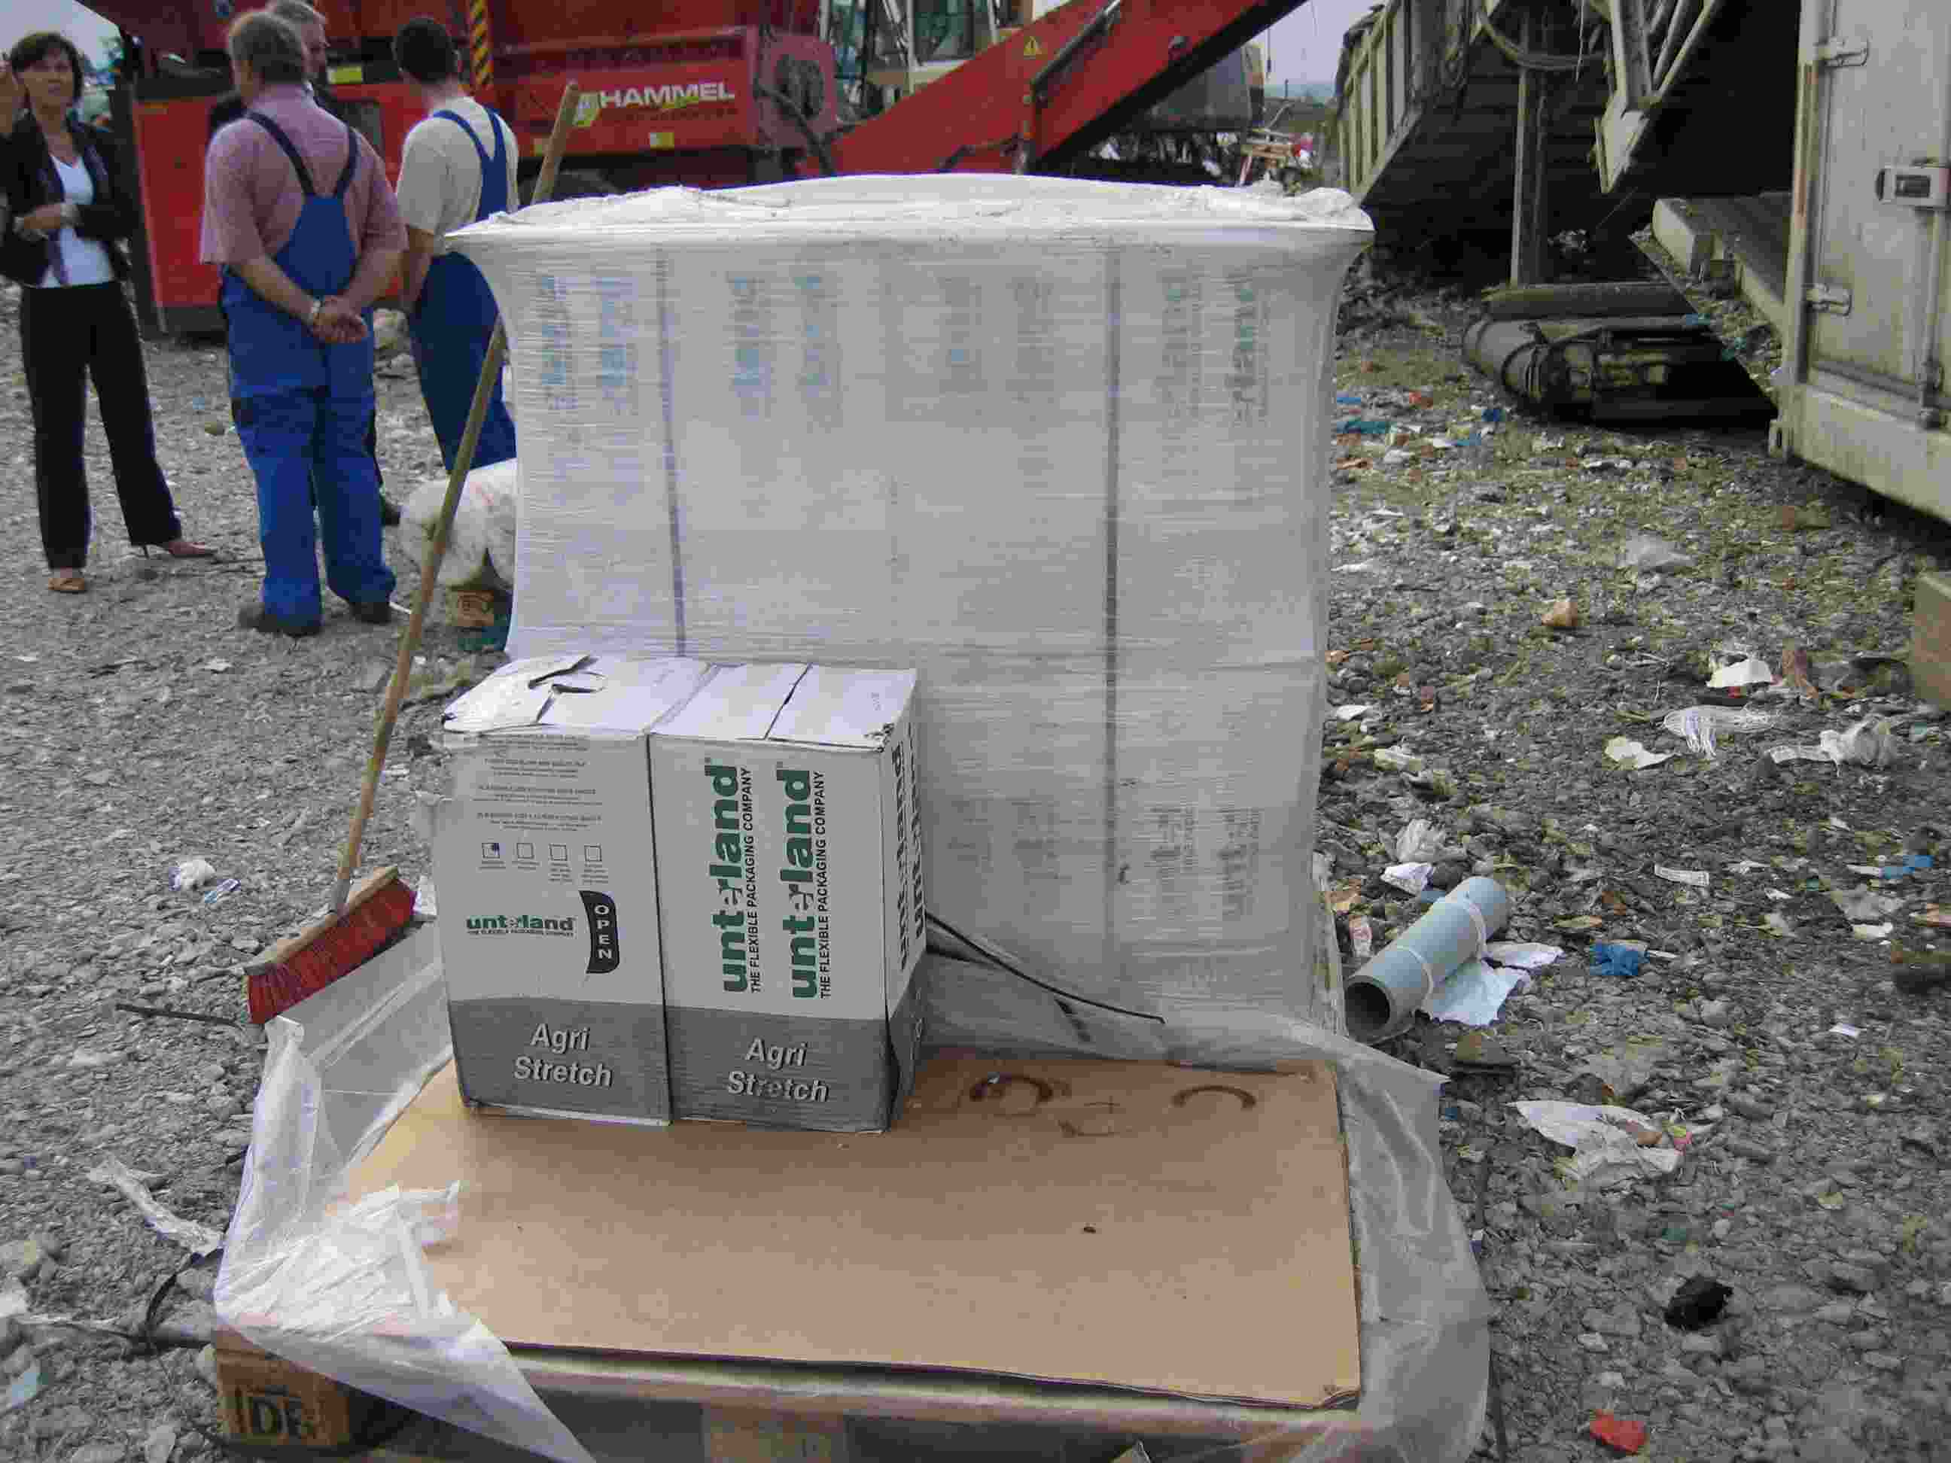
圖8 捆包所使用之PE膠膜

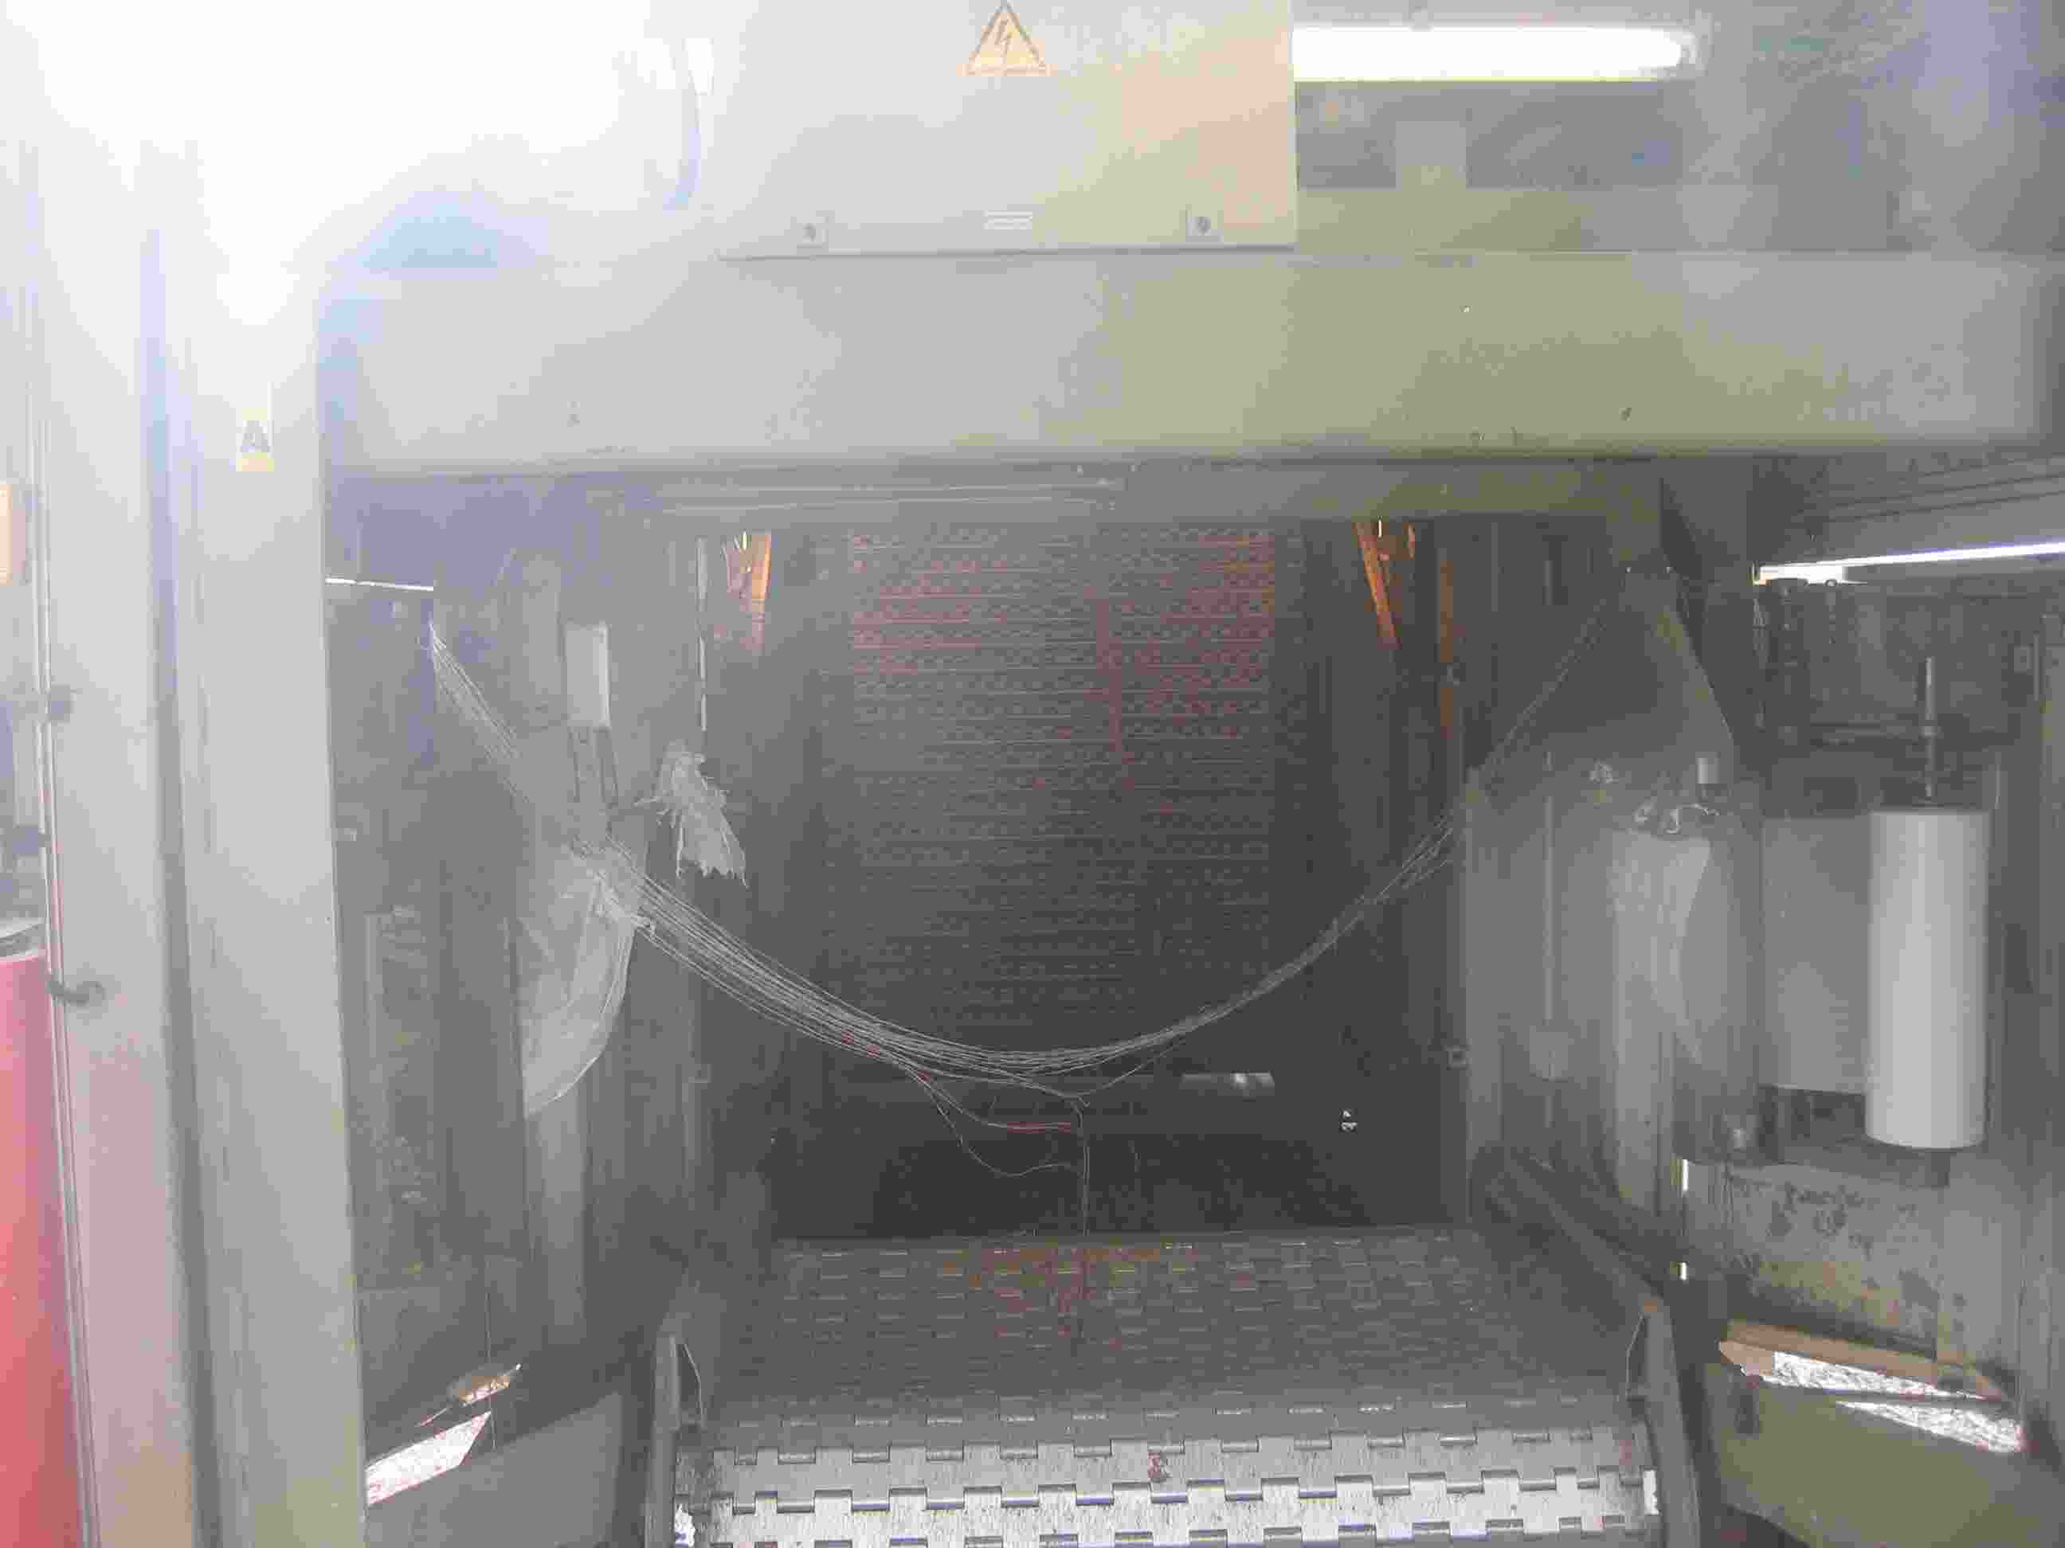
圖9 準備以細網包覆，使捆包成形
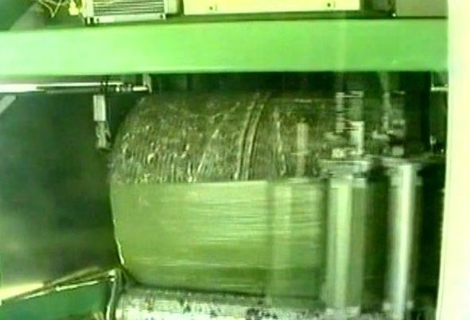
圖10 捆包開始包覆

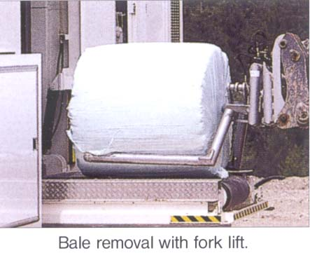
圖11 捆包包覆完成
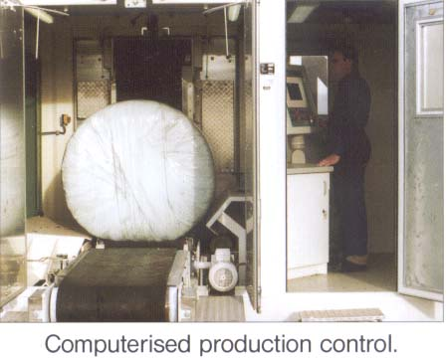
圖12 電腦控制系統

【搬運】
捆包完成後由輸送帶送至打包機的左右任一側，俾使打包機的三個主要結構能夠同時運作（亦即打包機內部同時有3個捆包在進行），完成之捆包最後由載重車搬運至堆置場貯存。
載重車之舉升裝置應避免尖銳，如圖14所示，其舉升裝置略呈圓形，捆包在搬運過程中不致被刺破，可確保捆包之完整；而圖15之舉升裝置則扁平略呈尖銳，致使捆包被刺破造成垃圾碎片散落。

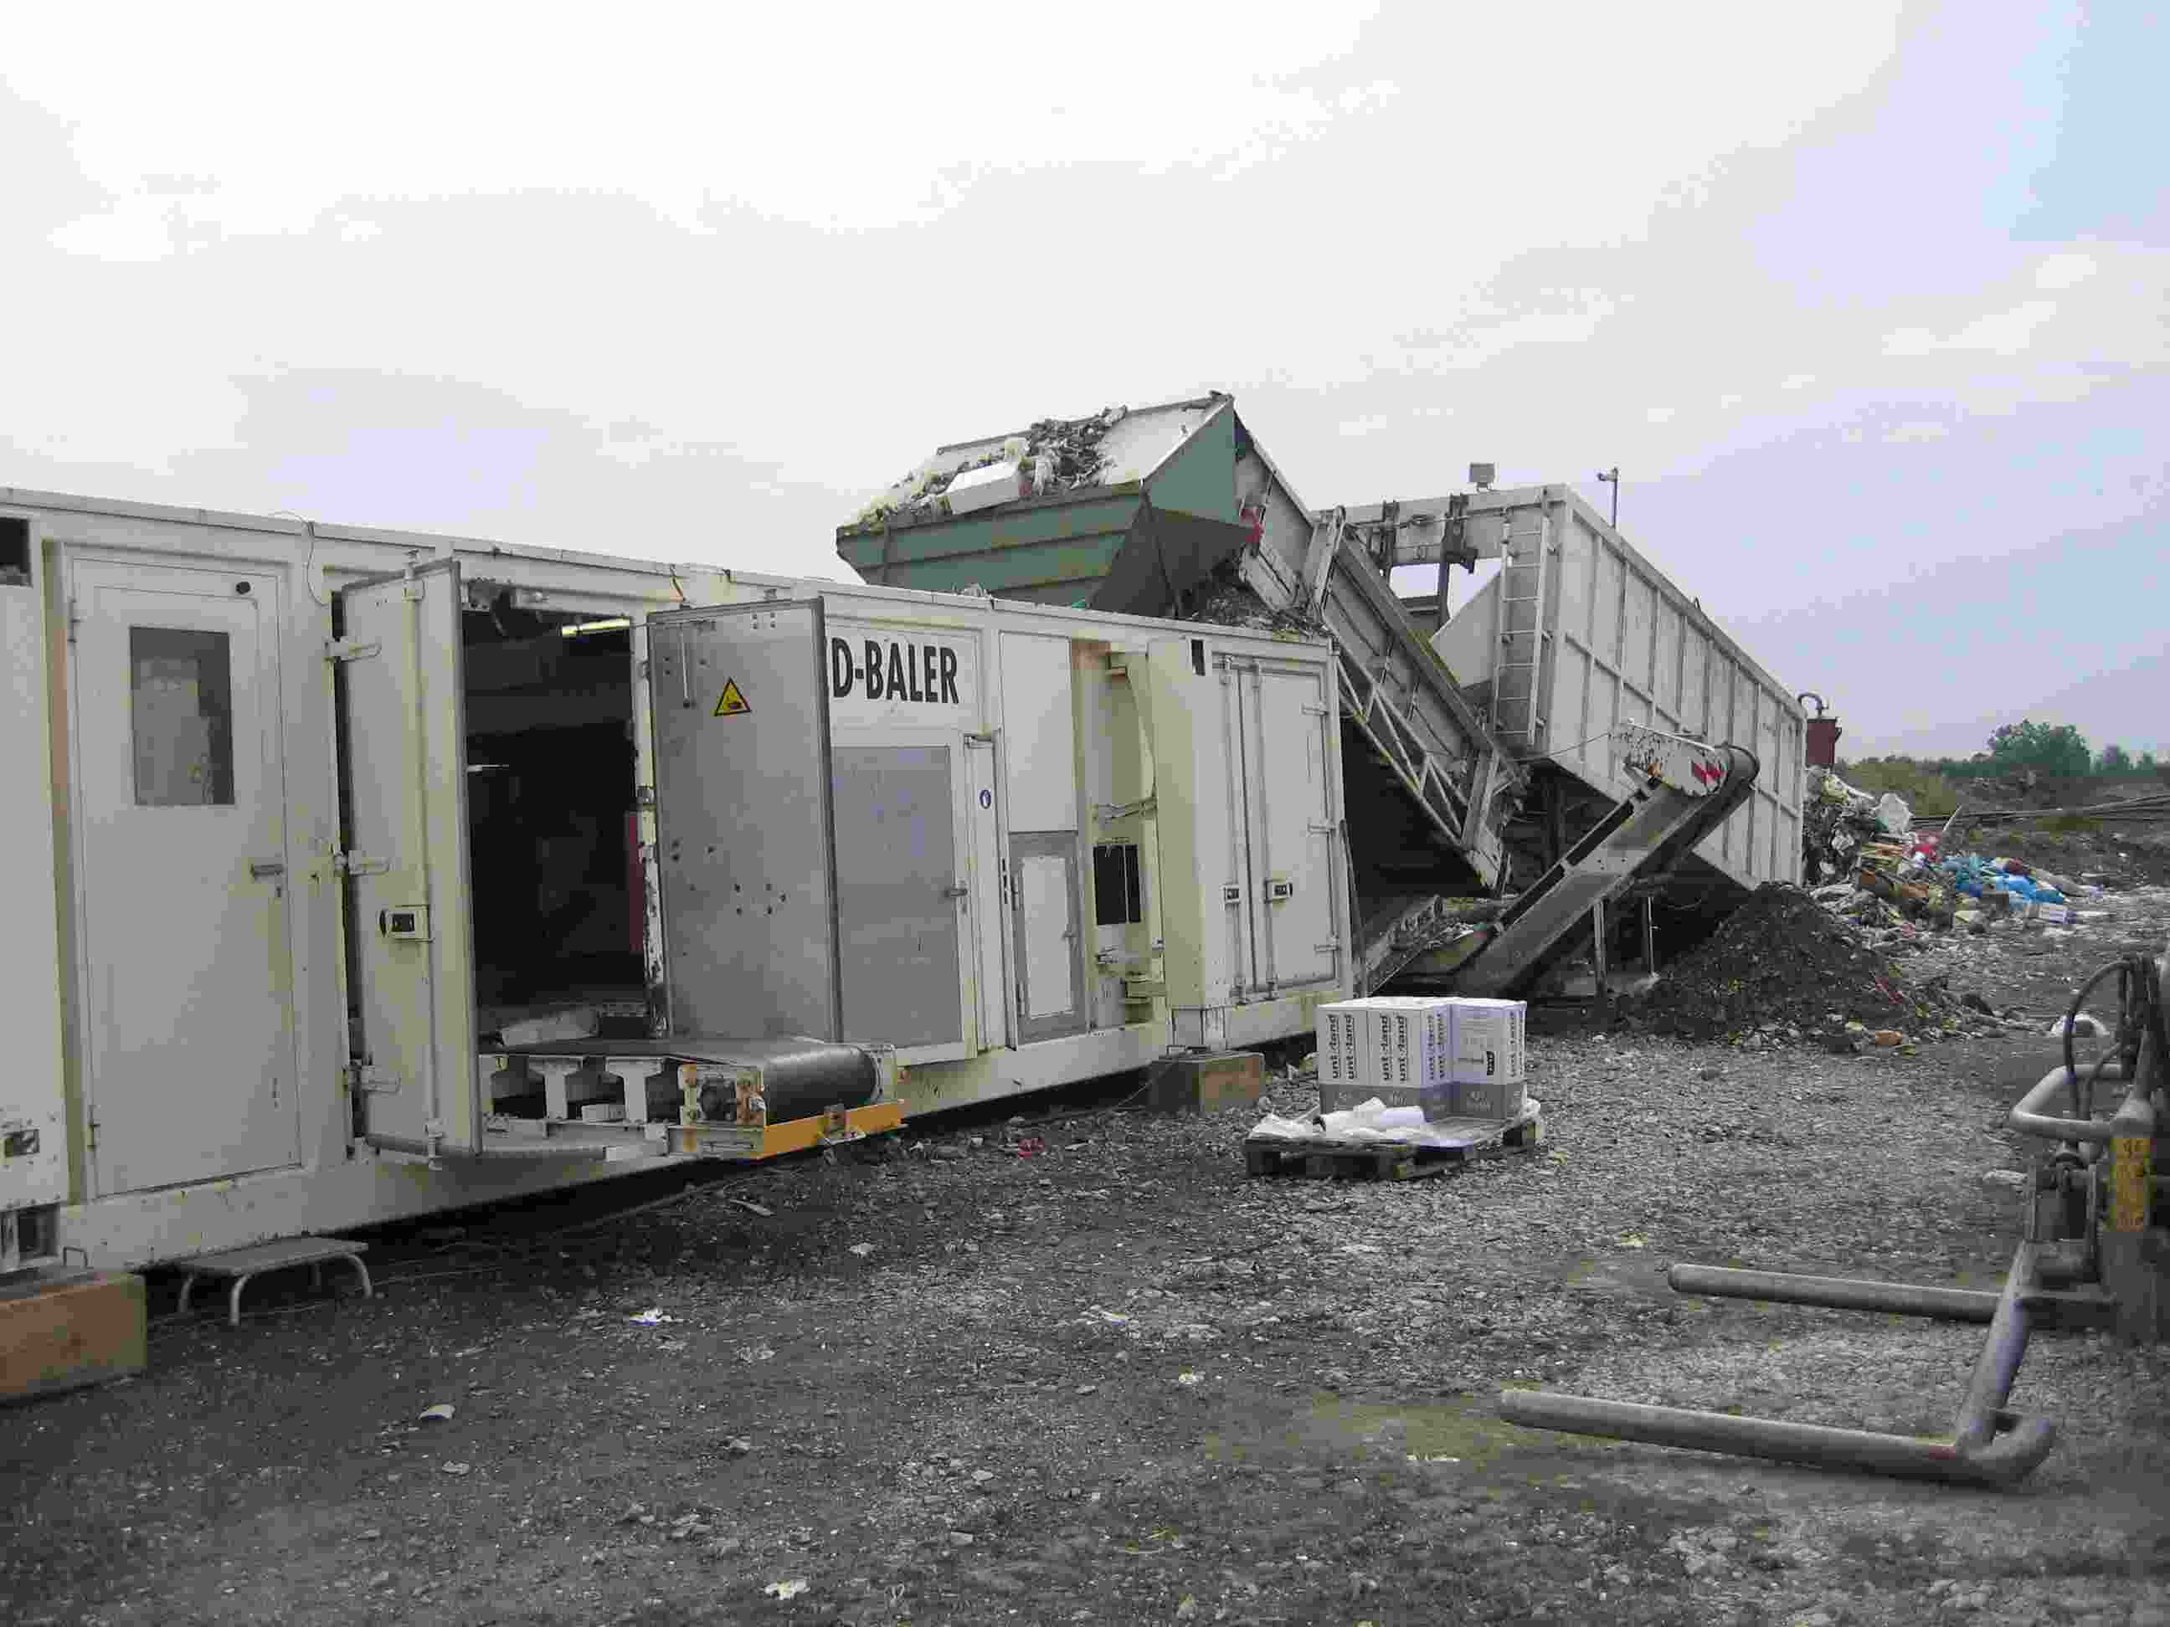
圖13 載重車準備搬運垃圾捆包

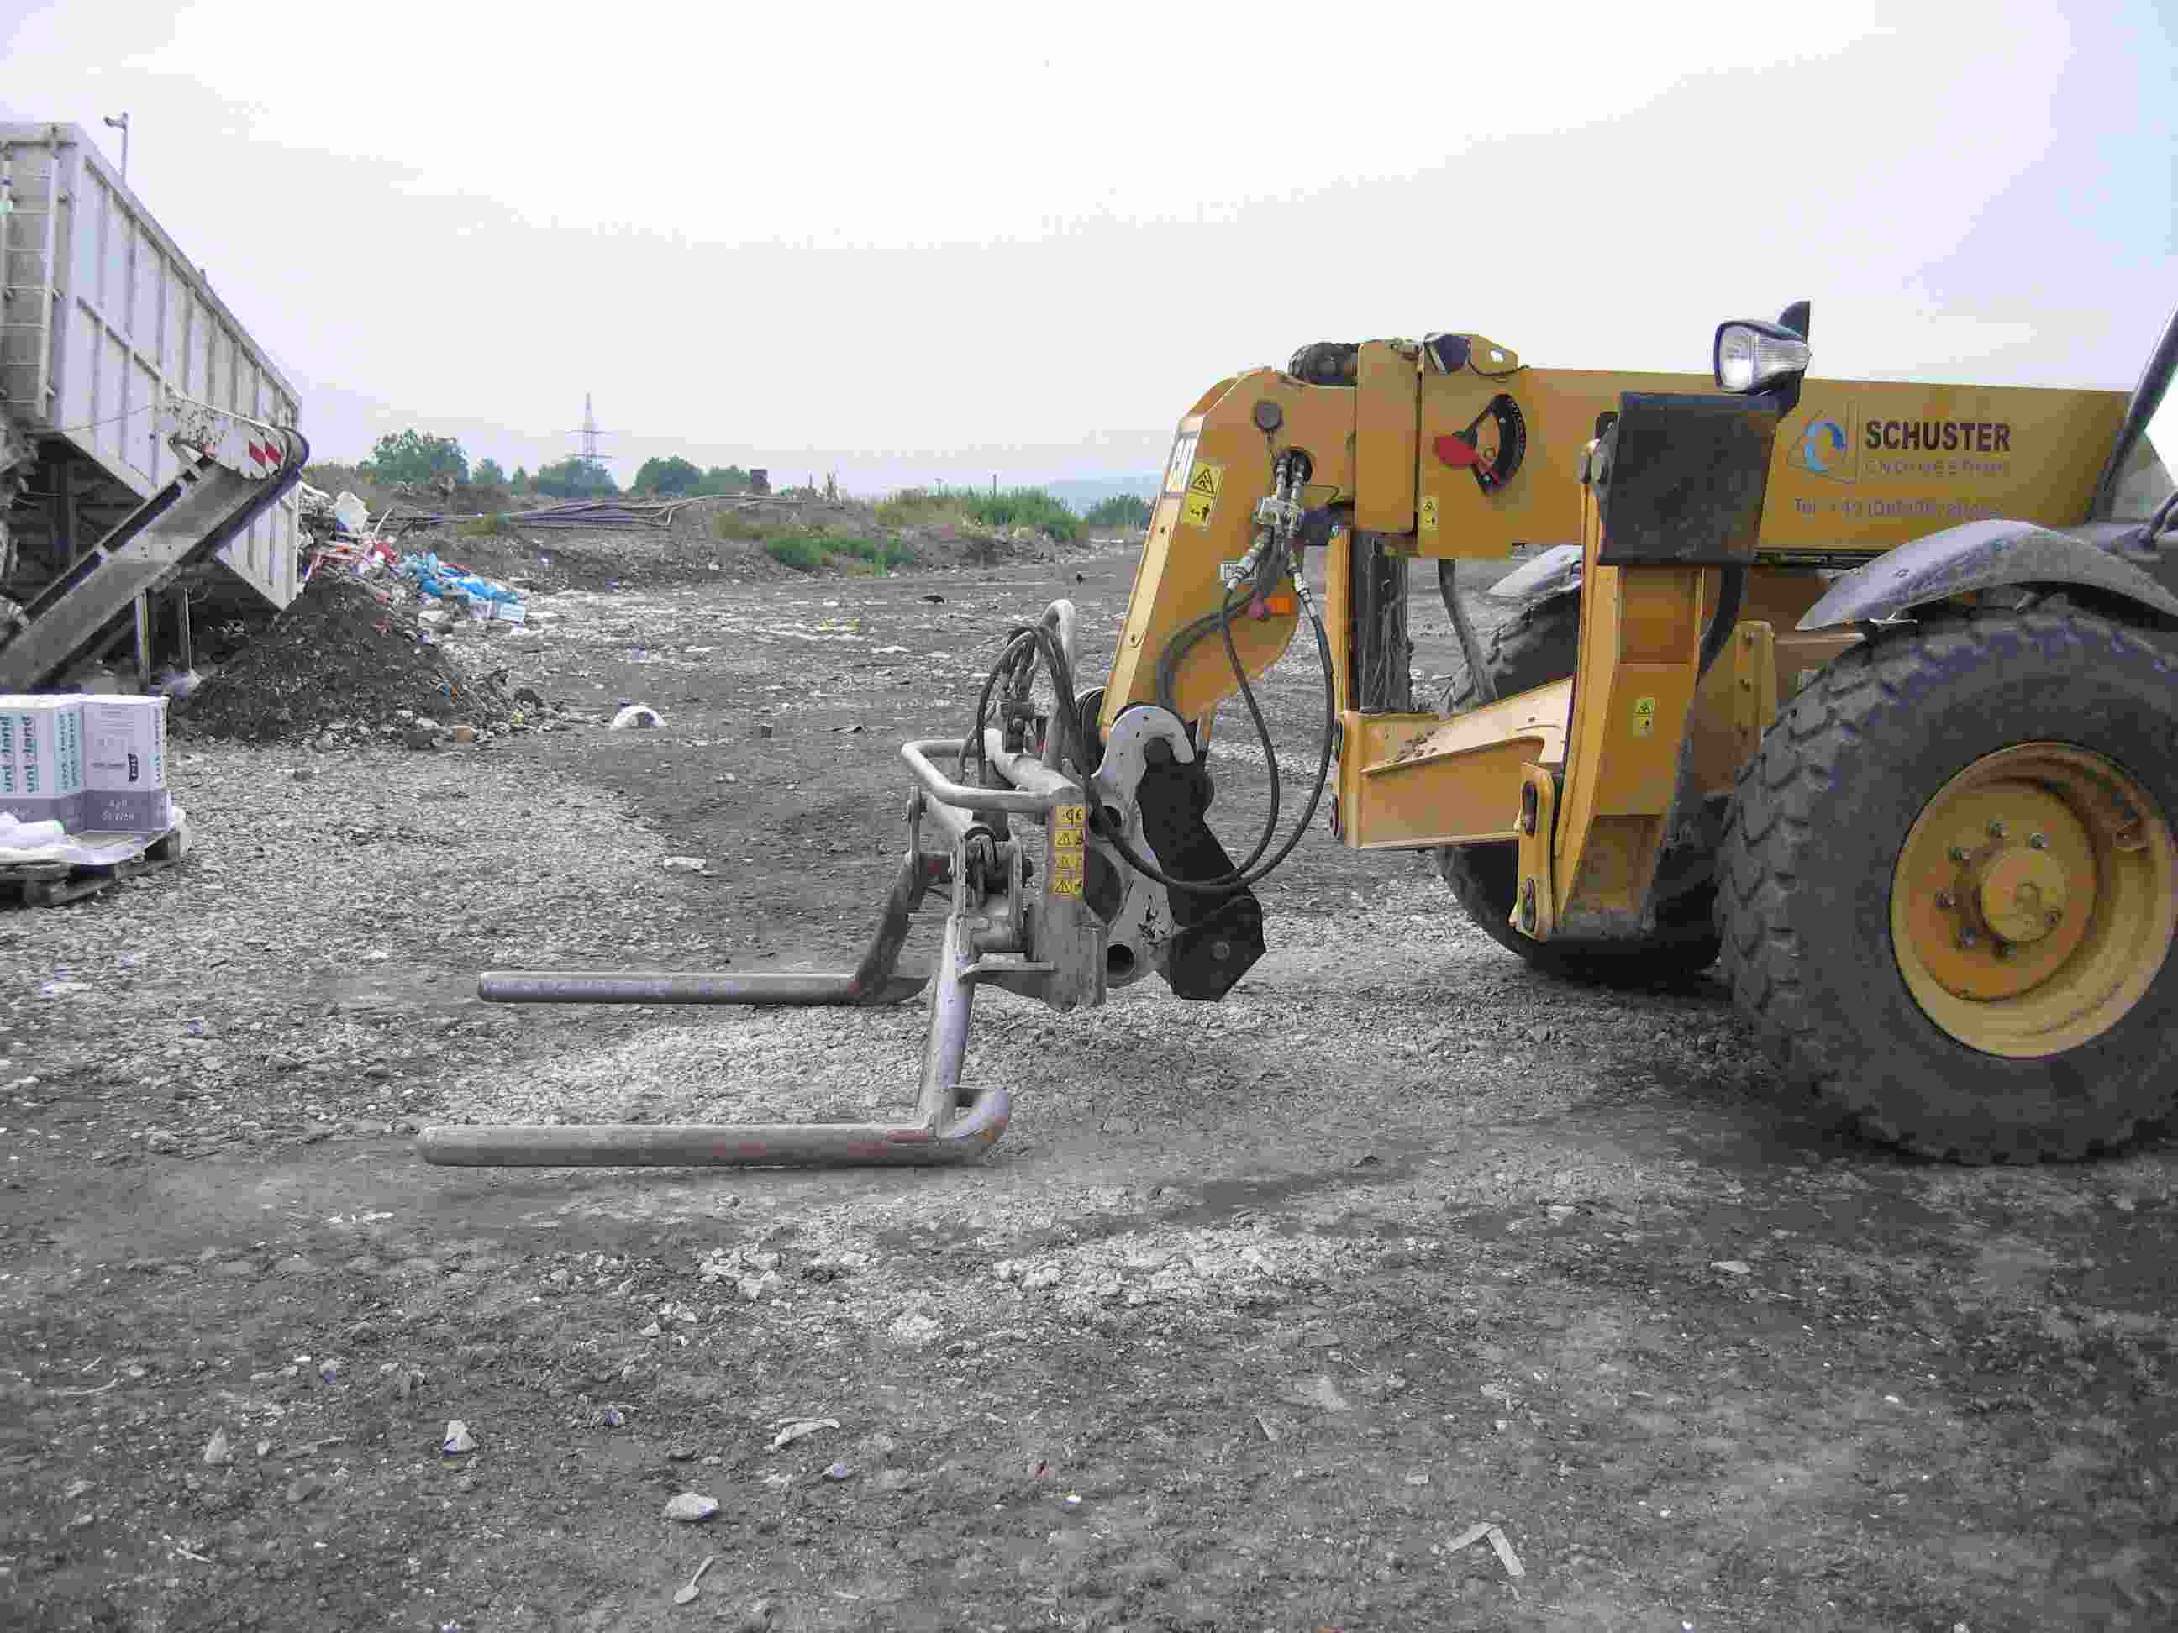
圖14 舉升裝置略呈圓形

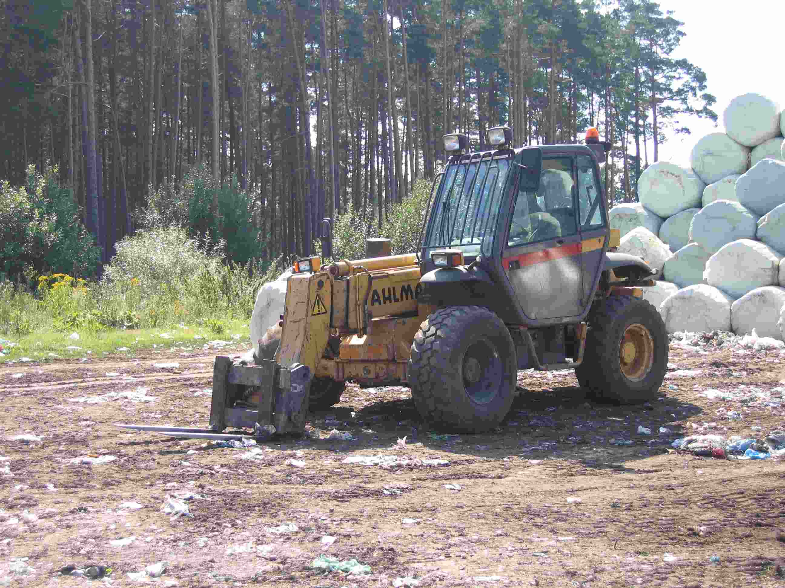
圖15 舉升裝置略呈扁平尖銳

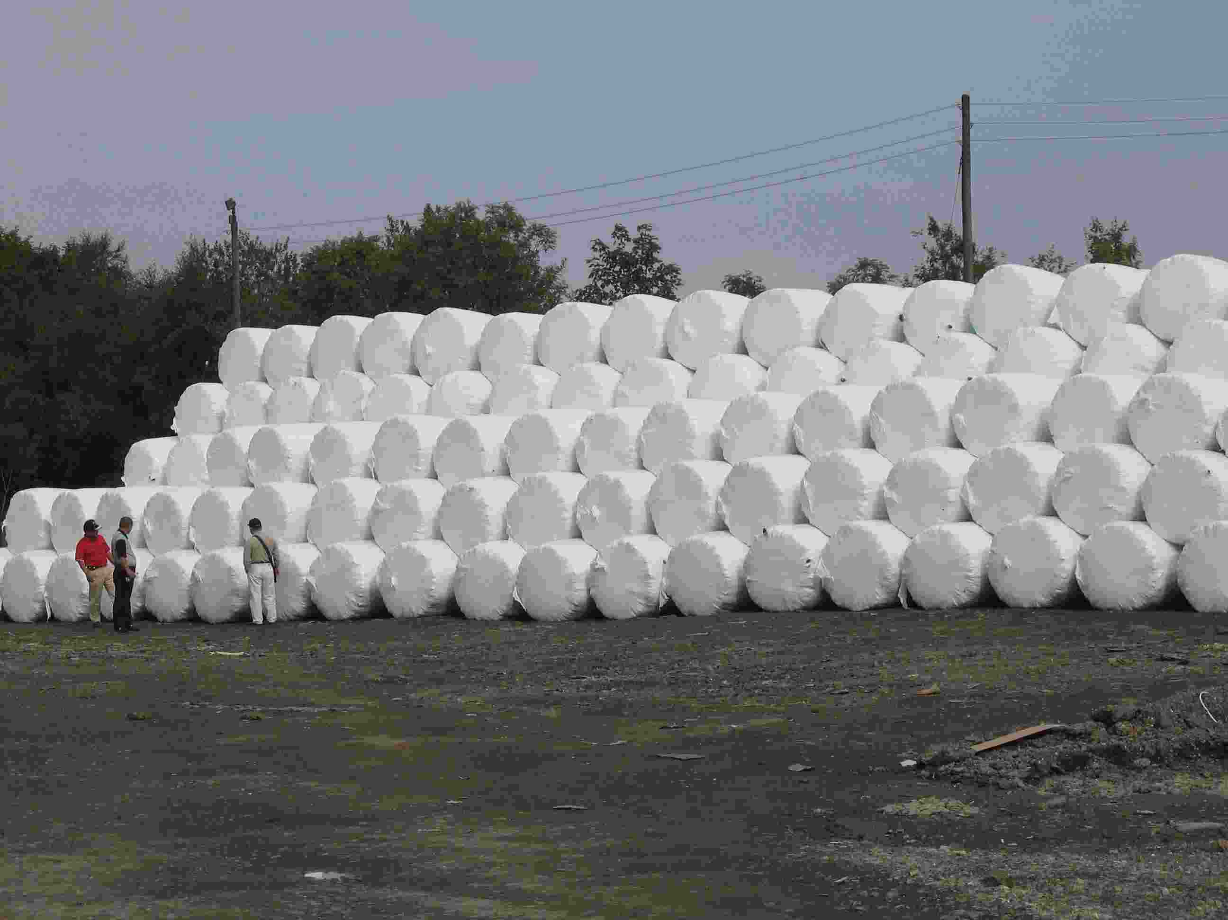
圖16 現場堆置之垃圾捆包（一）
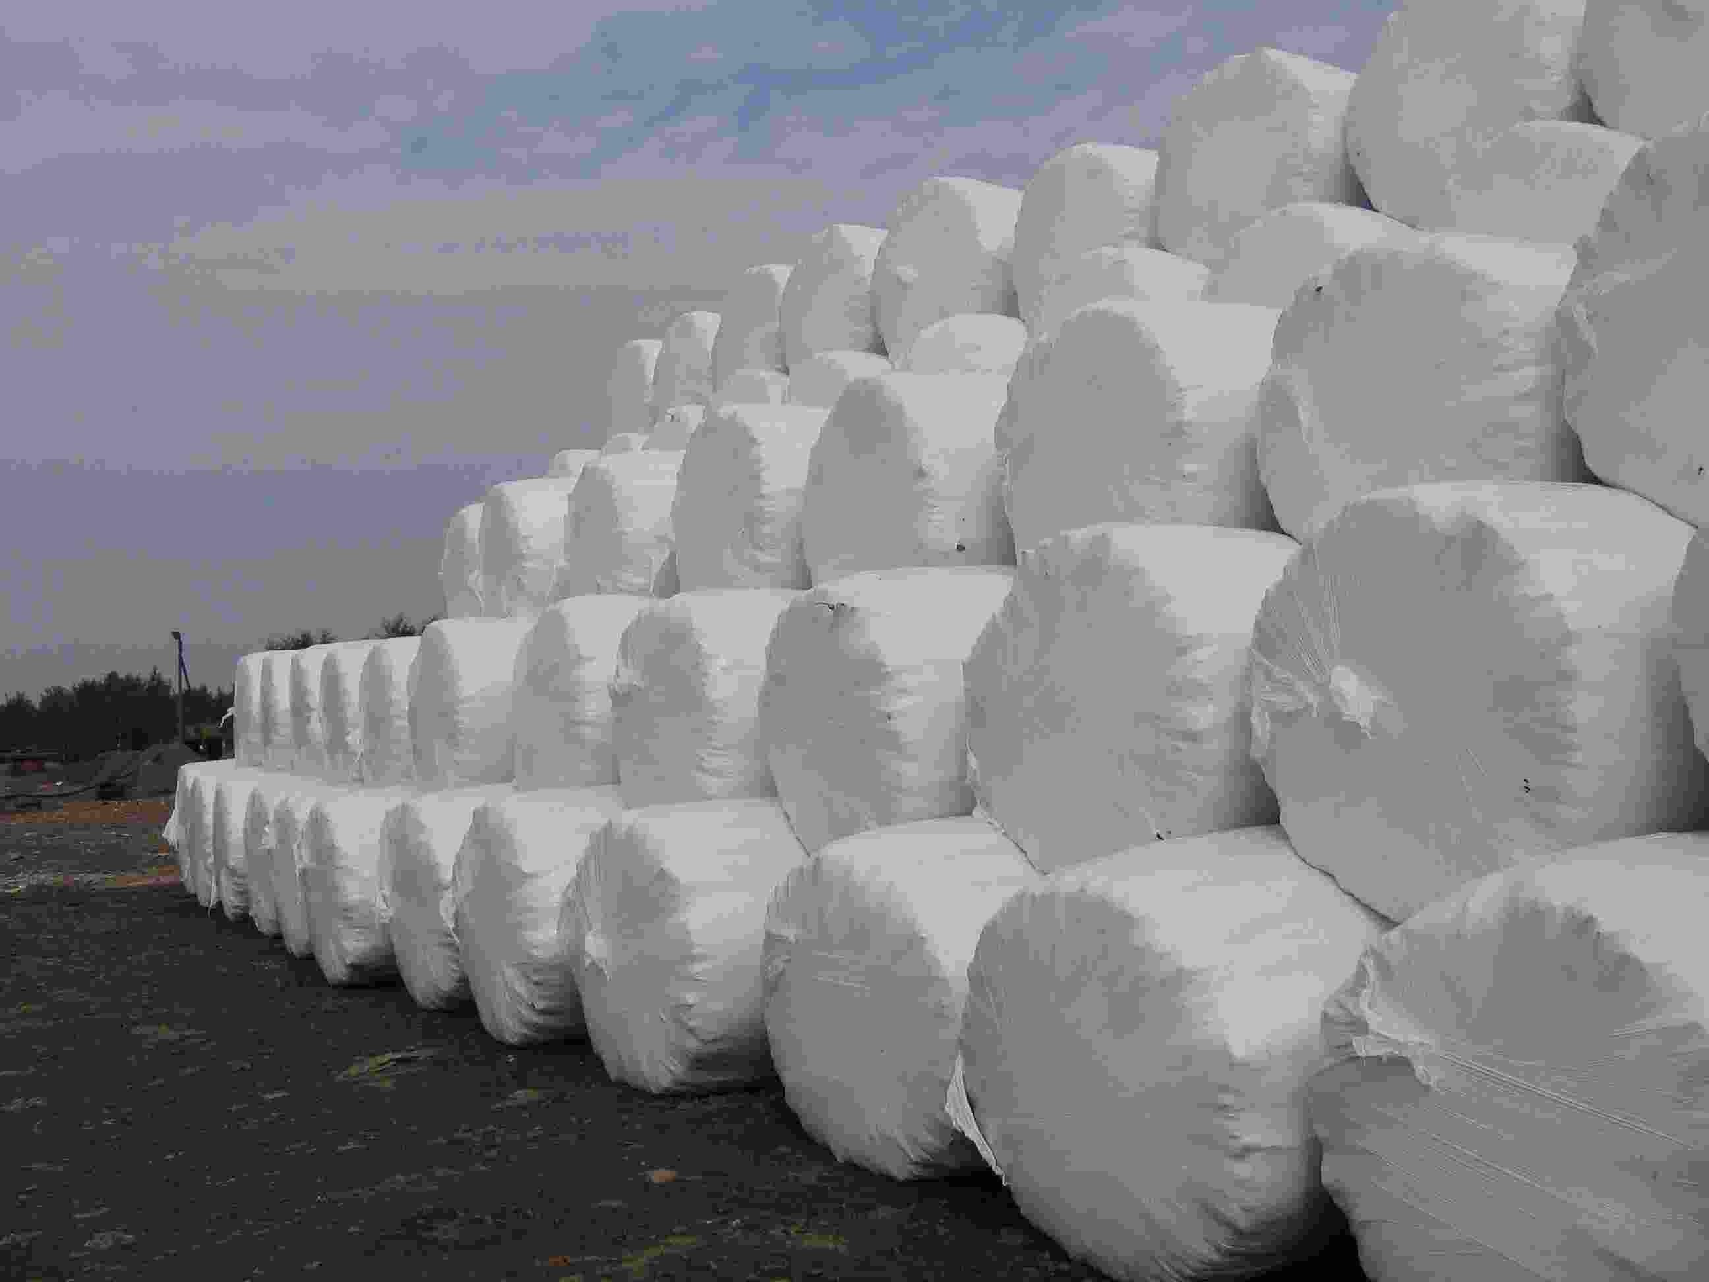
圖17 現場堆置之垃圾捆包（二）

（五）打包機之投資成本分析
由台灣總代理「富之城有限公司」提供圓形捆包打包機型號「Speed-Baler」之投資成本分析（影本如附件二），可供國內推行垃圾打包之參考，其投資成本分析摘述如下：
    - 該型號垃圾打包機在連續進料，每小時可打包50個捆包，每個捆包重量850 kg～1,400 kg，平均每個捆包以1,000 kg（1公噸）估算基礎，每日工作8小時：
    - 每日可完成：50捆包/小時 × 1公噸/捆包 × 8小時 = 400公噸。
    - 每月可完成：400公噸/日 × 30日 = 12,000公噸。
    - 每年可完成：12,000公噸/月 × 12月 = 144,000公噸。
    - 垃圾打包投資成本估算：
    - 機械成本(設備總價)：新台幣1億9,700萬元。
      - 分10年攤還：新台幣1,970萬元。
      - 每公噸成本(單價)：1,970萬元/14.4萬公噸 = 136.81元/公噸。
    - 能源消耗成本：
      - 柴油消耗量：2.65公升/公噸。
      - 每公升柴油市價以新台幣20元計。
      - 每公噸成本(單價)：2.65公升/公噸 × 20元/公升 = 53元/公噸。
    - 人事成本：
      - 每人每月薪資以新台幣40,000元計，共3人。
      - 每年薪資：40,000元/人-月 × 3人 × 12月 = 144萬元。
      - 每公噸成本(單價)：144萬元/14.4萬公噸 = 10元/公噸。
    - 消耗材成本：
      - 每個捆包膠膜、捆網成本：新台幣185.48元。
      - 每公噸成本(單價)：185.48元/公噸(每個捆包重量約1公噸) 。
    - 每公噸垃圾打包投資總成本：機械成本(136.81元/公噸)＋能源消耗成本(53元/公噸)＋人事成本(10元/公噸)＋消耗材成本(185.48元/公噸) = 385.28元/公噸。
    - 考量機械需歲修維護無法全年運轉，若以處理量為0.85估算，全年處理量122,400公噸，其投資總成本約453.27元/公噸。
若以澎湖縣全縣每天垃圾約40公噸需打包為例，並以該公司所提供型號之垃圾打包機估算，每年約需打包處理量14,600公噸，其機械成本高達1,350元/公噸；若加上能源消耗成本、人事成本、消耗材成本等，其投資總成本高達1,598元/公噸。是以，其成本之單價，與需打包處理垃圾之數量多寡有關。

二、參觀BAYREUTH捆包堆置場
打包完成之垃圾捆包，直徑約1.2公尺，長度約1.2公尺，重約
1公噸，使用一般拖車即可將捆包運至貯存場堆置。

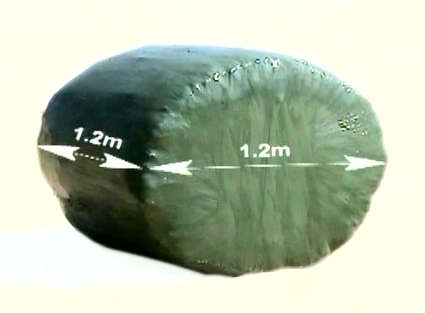
圖18 完成捆包之大小

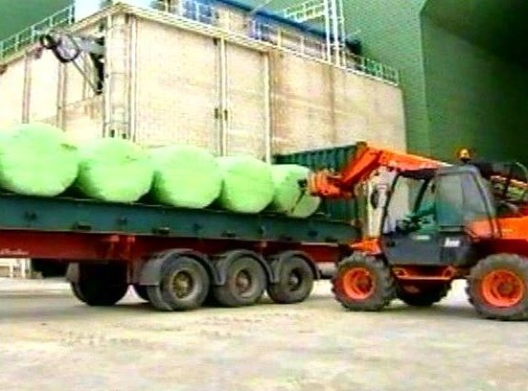
圖19 一般拖車即可運送至貯存場
BAYREUTH捆包堆置場之捆包已經貯存8個月，現場並未發現嚴重異味，且捆包仍完整，惟該堆置場使用之搬運裝置扁平尖銳，搬運過程中捆包碰撞摩擦，致使捆包有破裂現象。

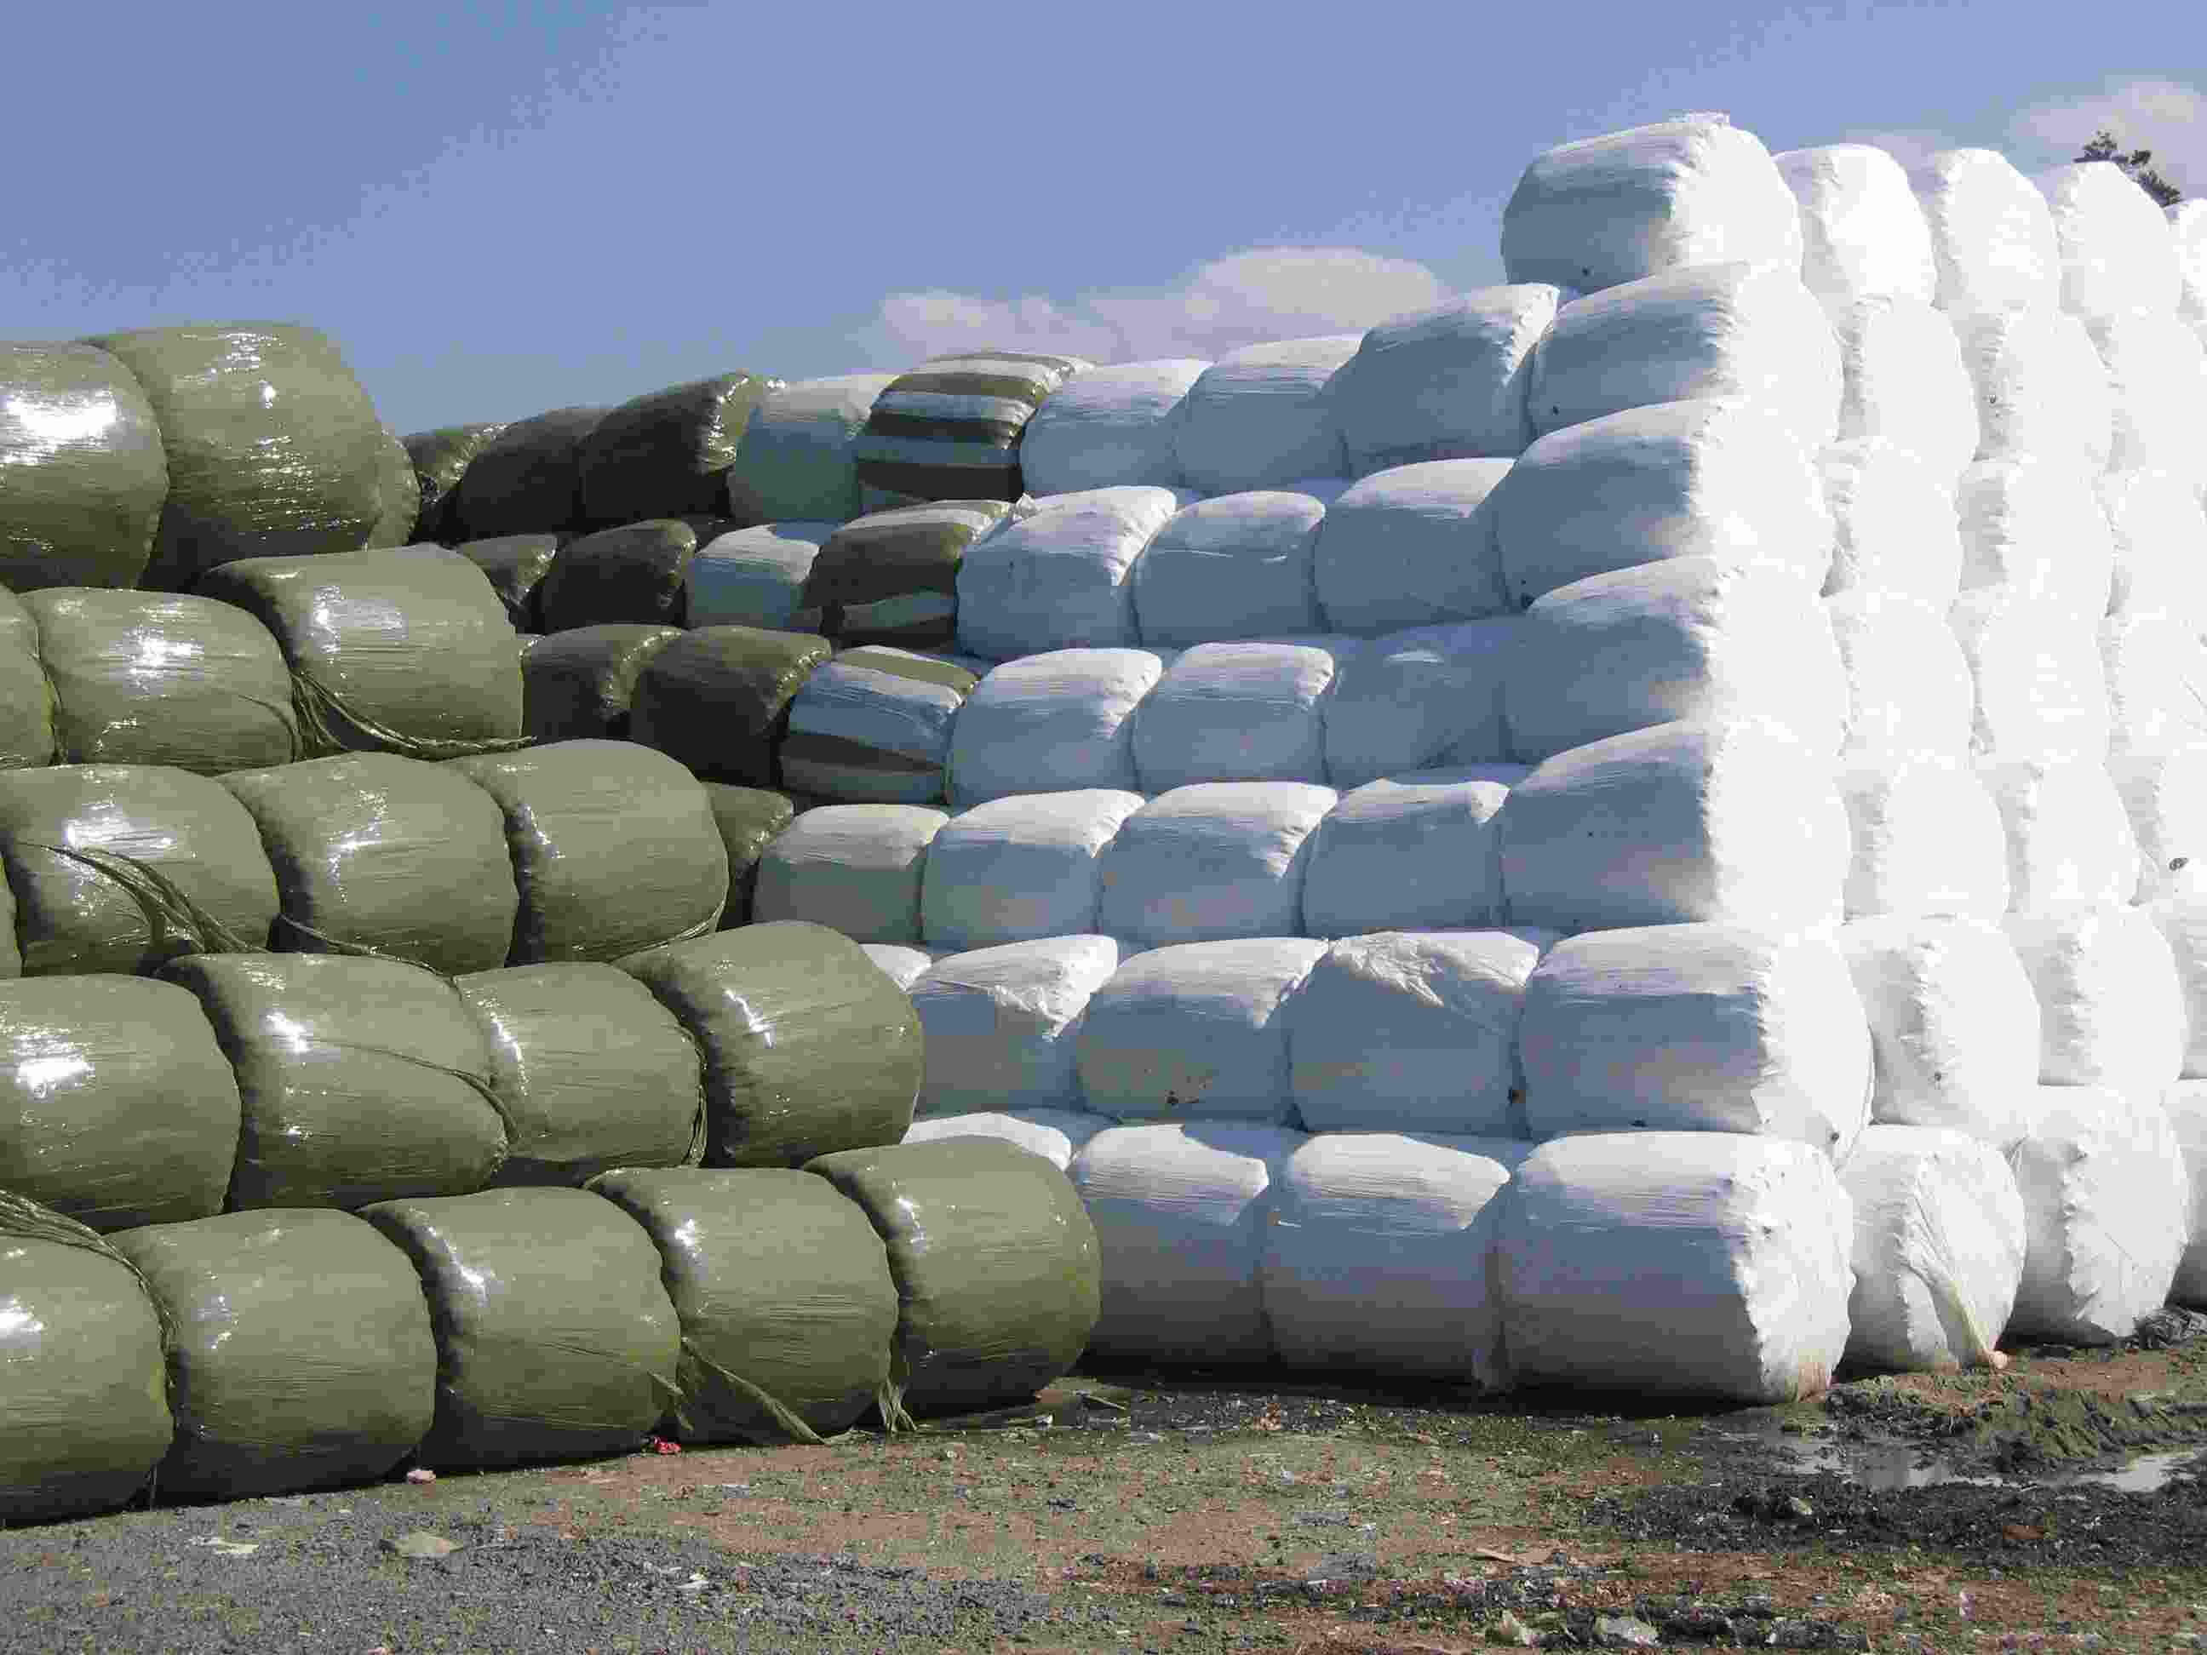
圖20 堆置8個月之捆包，外型完整
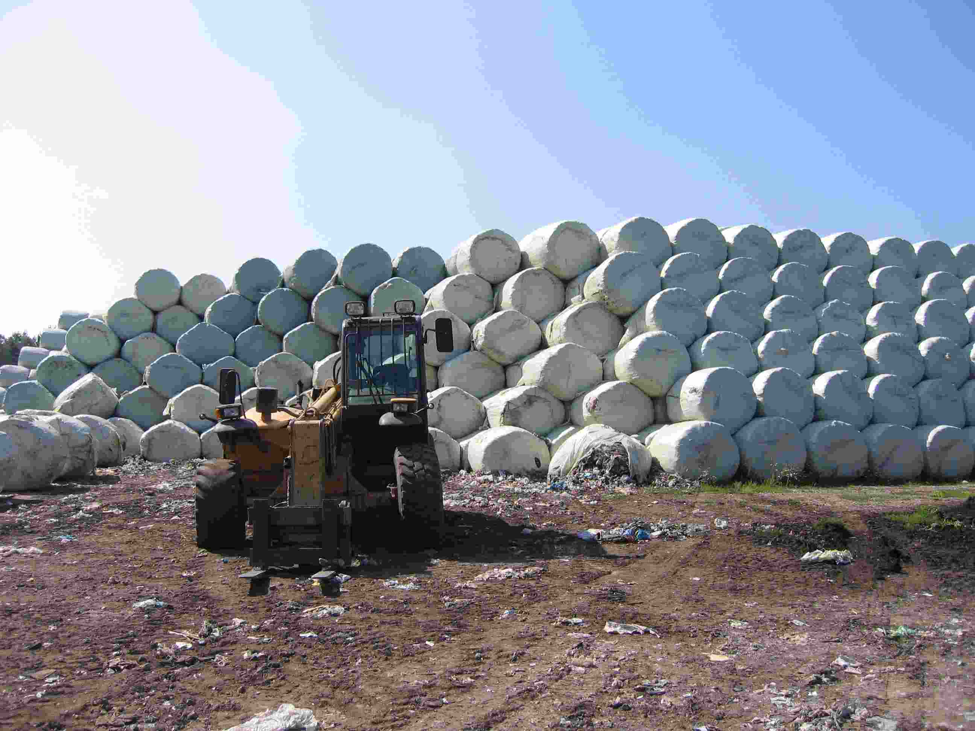
圖21 使用之搬運裝置扁平尖銳
打包完成之垃圾捆包，為求能夠長期貯存堆置，在搬運過程中載重車應避免使用尖銳之載運裝置，才不致造成捆包破裂、垃圾碎片散落。另需長期貯存的垃圾應用較佳之塑膠捆帶並避免疊高七層以上。
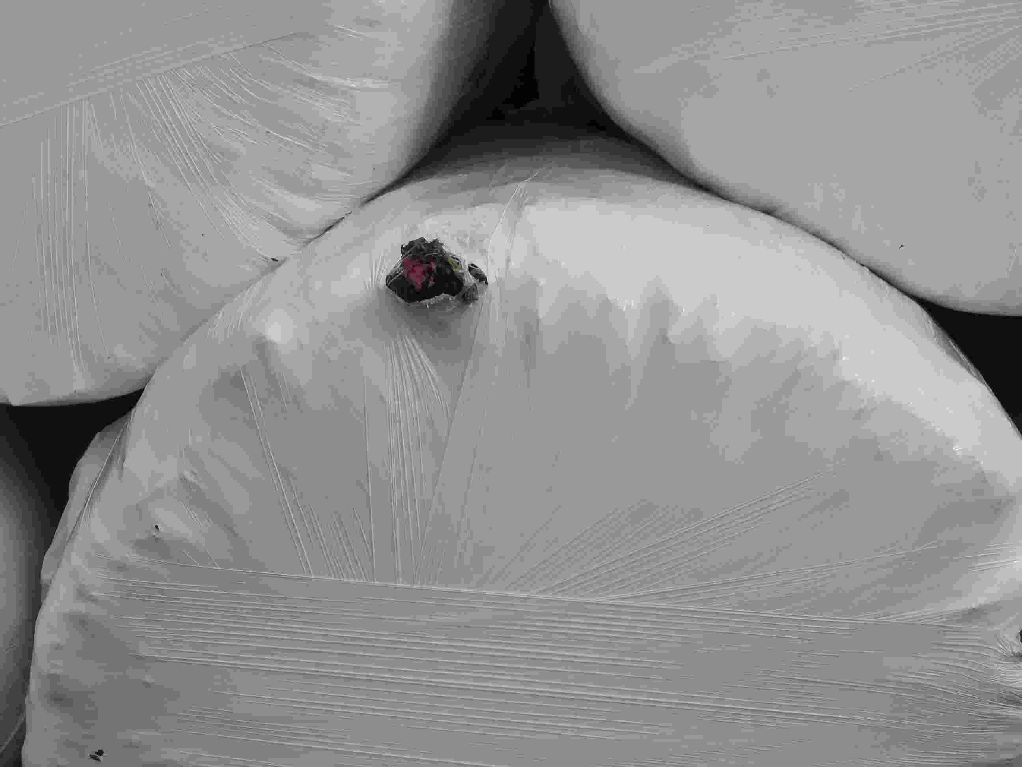
圖22 垃圾捆包被內部尖銳物刺破

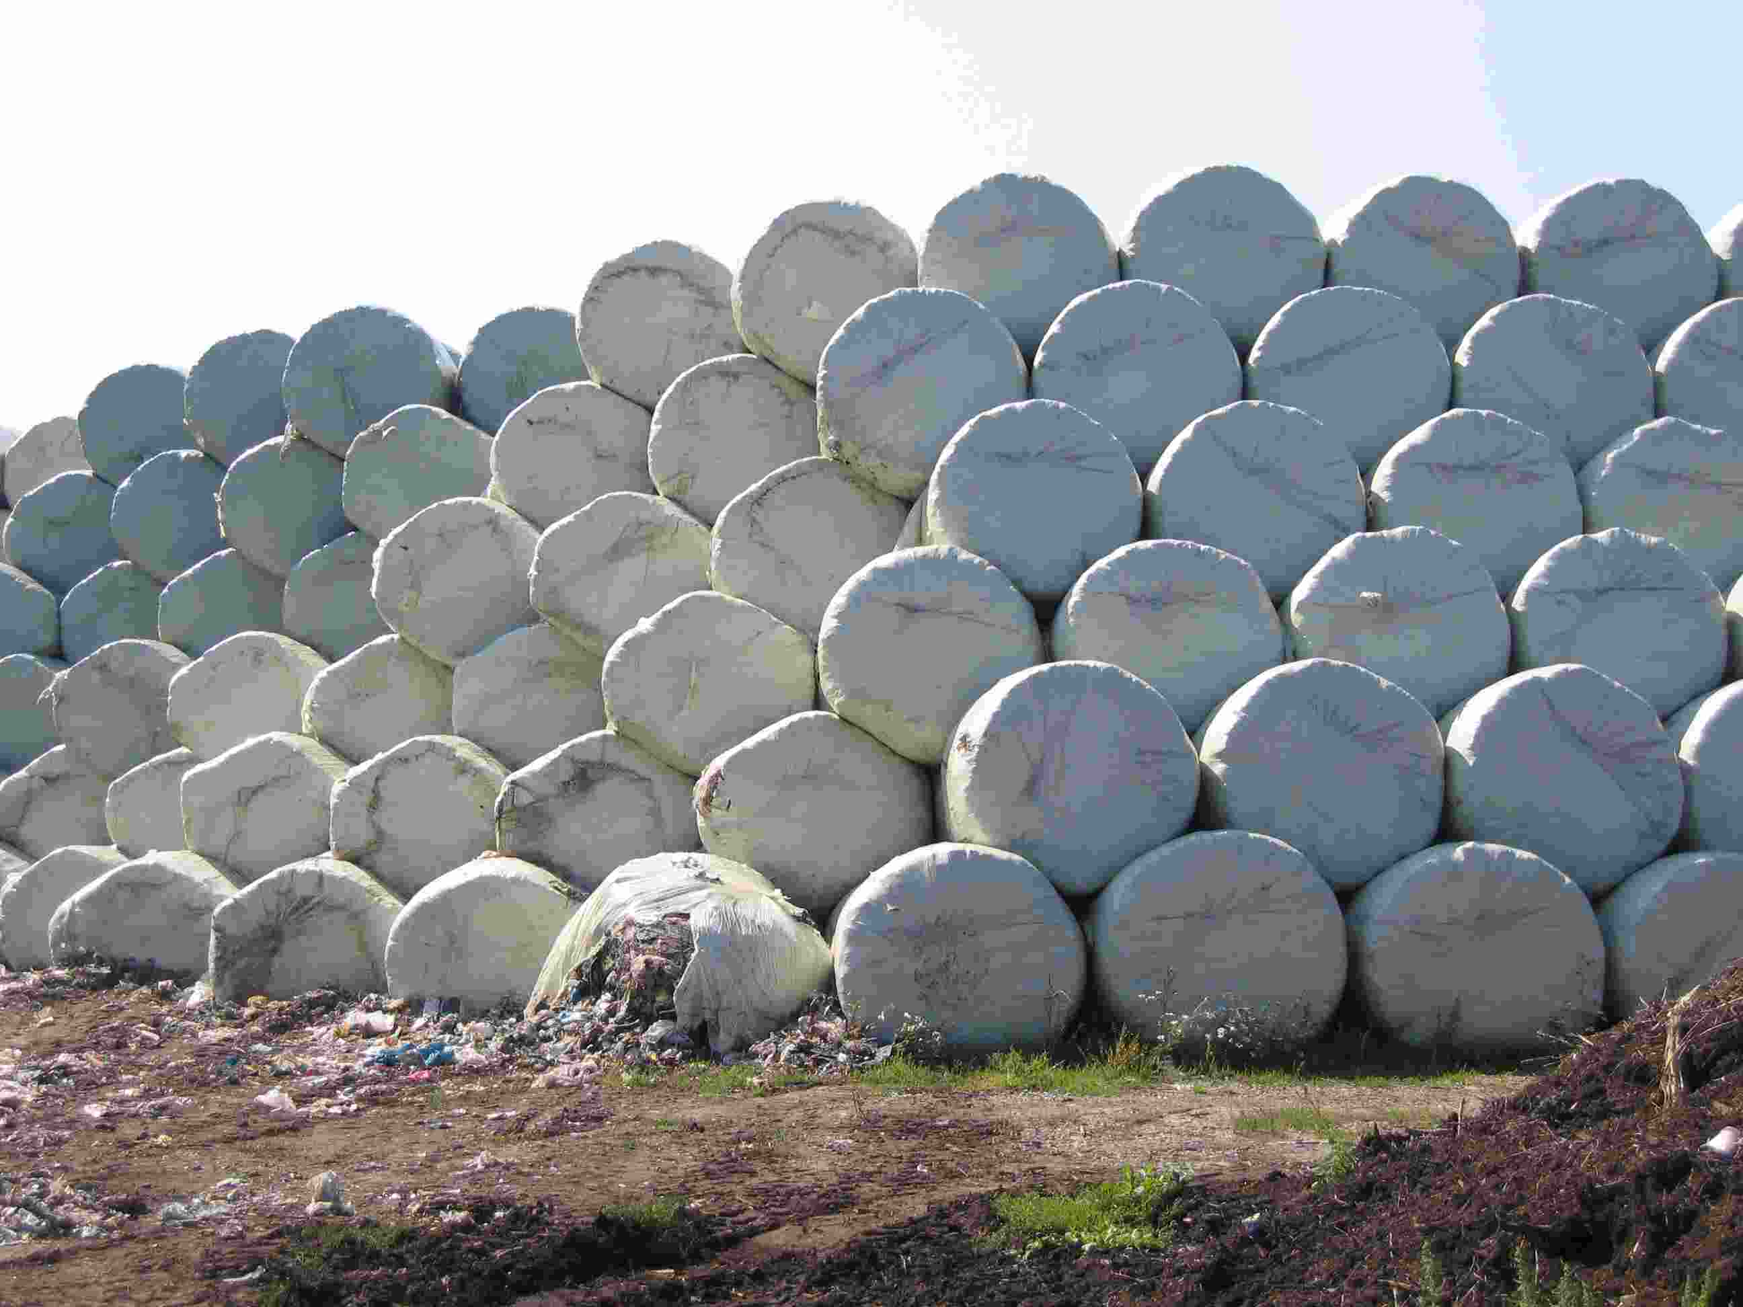
圖23 堆置8個月之捆包被舉重刺破
三、樹枝打碎機
樹木殘枝在清掃收集後，可經由樹枝破碎機（如圖24至圖27）之處理，破碎為細小碎片，送至貨車貯存搬運，碎片中含豐富有機纖維，可充分再利用製成有機堆肥。此為考察行程中路上一小公園立即處理落枝、樹葉及剪斷樹枝之情形，如此可增加搬運之便利性，並可立即進行堆肥或覆蓋等處理，可作為我國處理該類綠色垃圾 (green waste) 之借鏡。

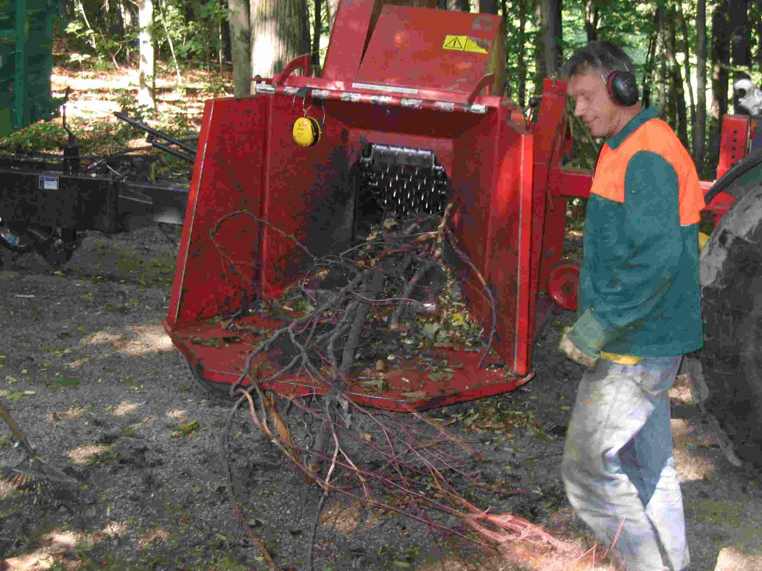
圖24 樹枝打碎機（一）
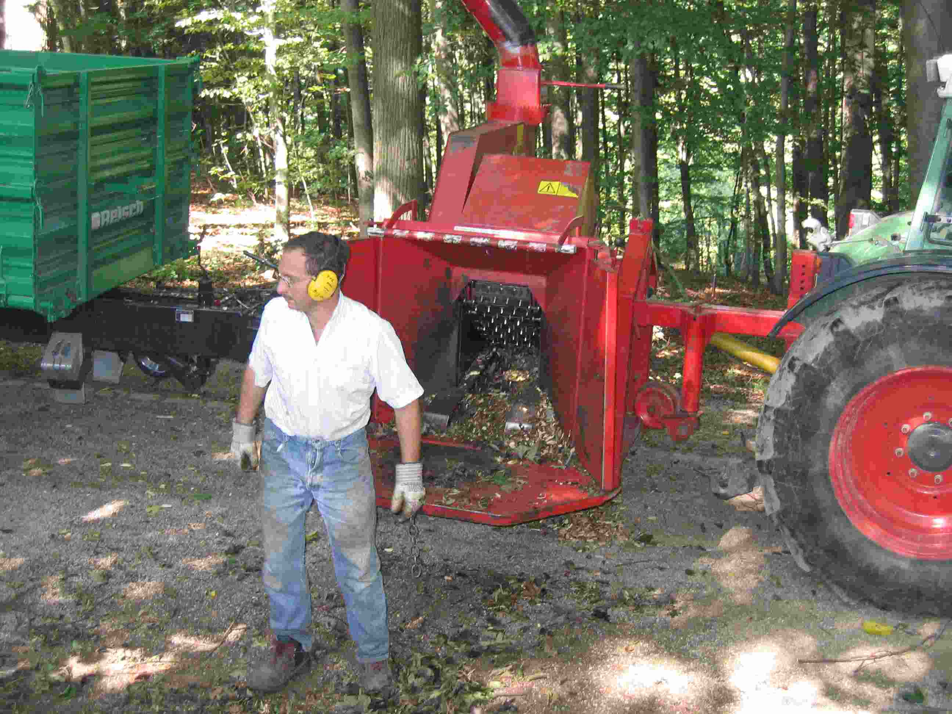
圖25 樹枝打碎機（二）

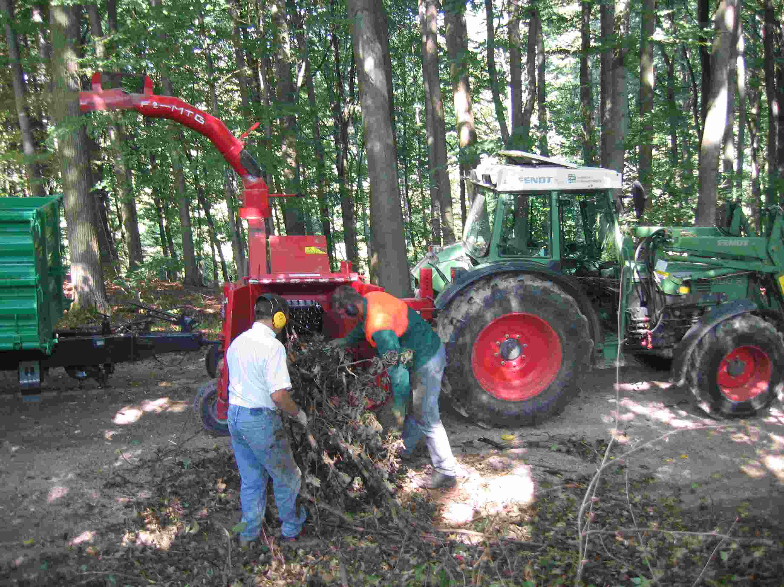
圖26 樹枝打碎機（三）

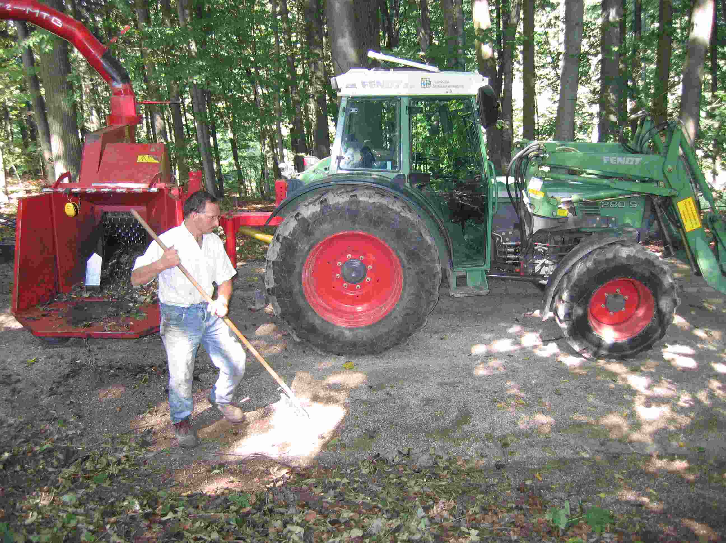
圖27 樹枝打碎機（四）

四、ZMS德國廢棄物處理協會
另於此次參訪亦收集到德國ZMS之相關資料，ZMS (Zweckverbamd Mullverwertung Schwandorf) 是德國處棄物處理協會，主要任務在於將未處理的廢棄物，經過燃燒處理後產生熱能，供作發電使用；協會背後包含許多的公司機構，致力於整合各式不同的廢棄物管理相關工作。
在今日，ZMS已有15個會員城鎮，其處理廢棄物的範圍面積約為14,000平方公里，區域內1,655,000居民所產生之家用垃圾、巨大垃圾及工業廢棄物等，皆可供Schwandorf的垃圾發電站使用。
自1982年起，ZMS便開始執行垃圾轉運工作，收集鄰近城鎮之垃圾，秤重、液壓後裝入特製容器內，放至貨櫃中，經鐵路運輸系統轉運至Schwandorf的垃圾發電站，如圖28所示，可有效抒解公路運輸負荷，並具有能源貯存、避免能源逸散等優點。估計每個工作天約有1,500噸的垃圾可經由鐵路運輸系統運至垃圾發電站內，而每年平均垃圾處理量390,000噸中，則僅有大約20%是透過公路運輸系統運送而來的。
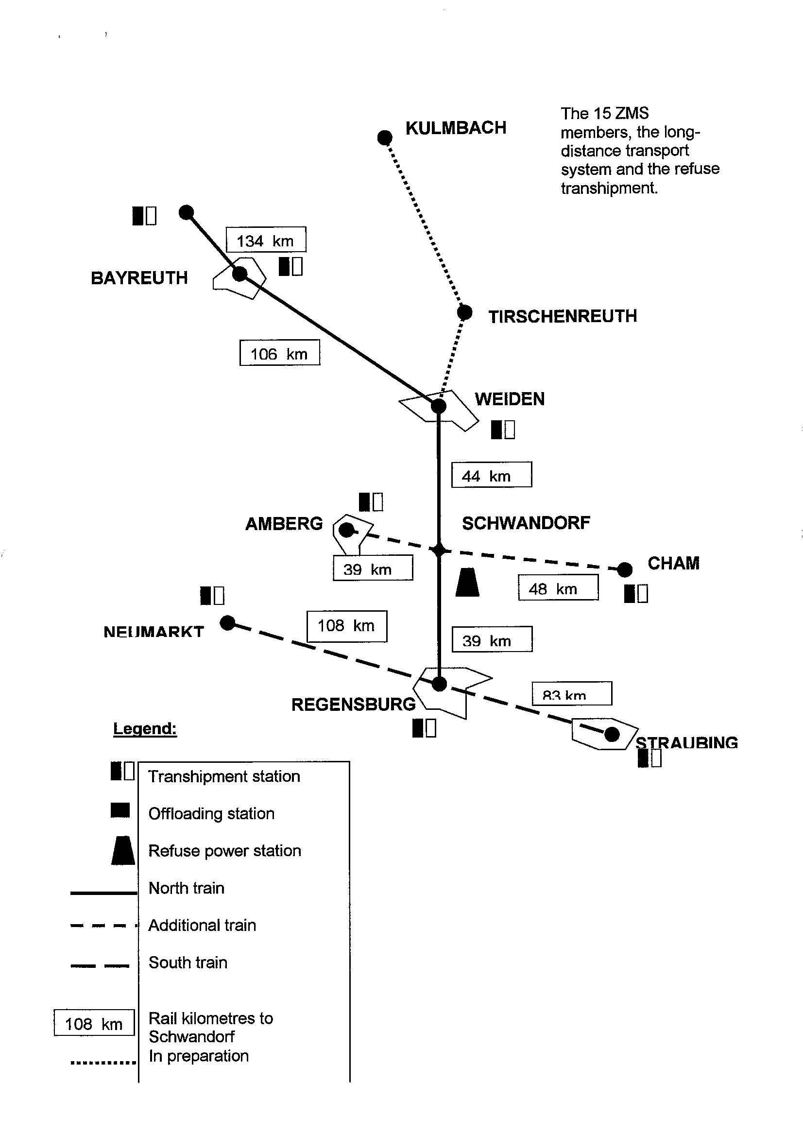
圖28 德國垃圾轉運系統
Schwandorf垃圾發電站（其構造如圖29所示）的主要運作程序為：將垃圾投入垃圾貯存槽中，經由抓斗送入燃燒室，燃燒室中的燃燒溫度介於850℃至1,000℃，垃圾在燃燒室中不斷地翻轉充分混合，使其達到最高的燃燒功效；燃燒過程所產生的熱值可供發電使用，整個運作過程約費時兩個小時，最終生成之灰燼體積約為原來垃圾之1/10，經冷卻後送至灰燼貯存槽中，準備送至Mathiasgrube掩埋場掩埋；灰燼中所分選出的鐵成分，則回收至鋼鐵工業再利用。
燃燒過程中獲得的熱能用來產生鍋爐蒸汽，部分提供于鄰近工業公司使用，部分則用以發電。自1996年起，垃圾發電站在能源供給、能源貯存及大氣保護上具有相當程度之貢獻。

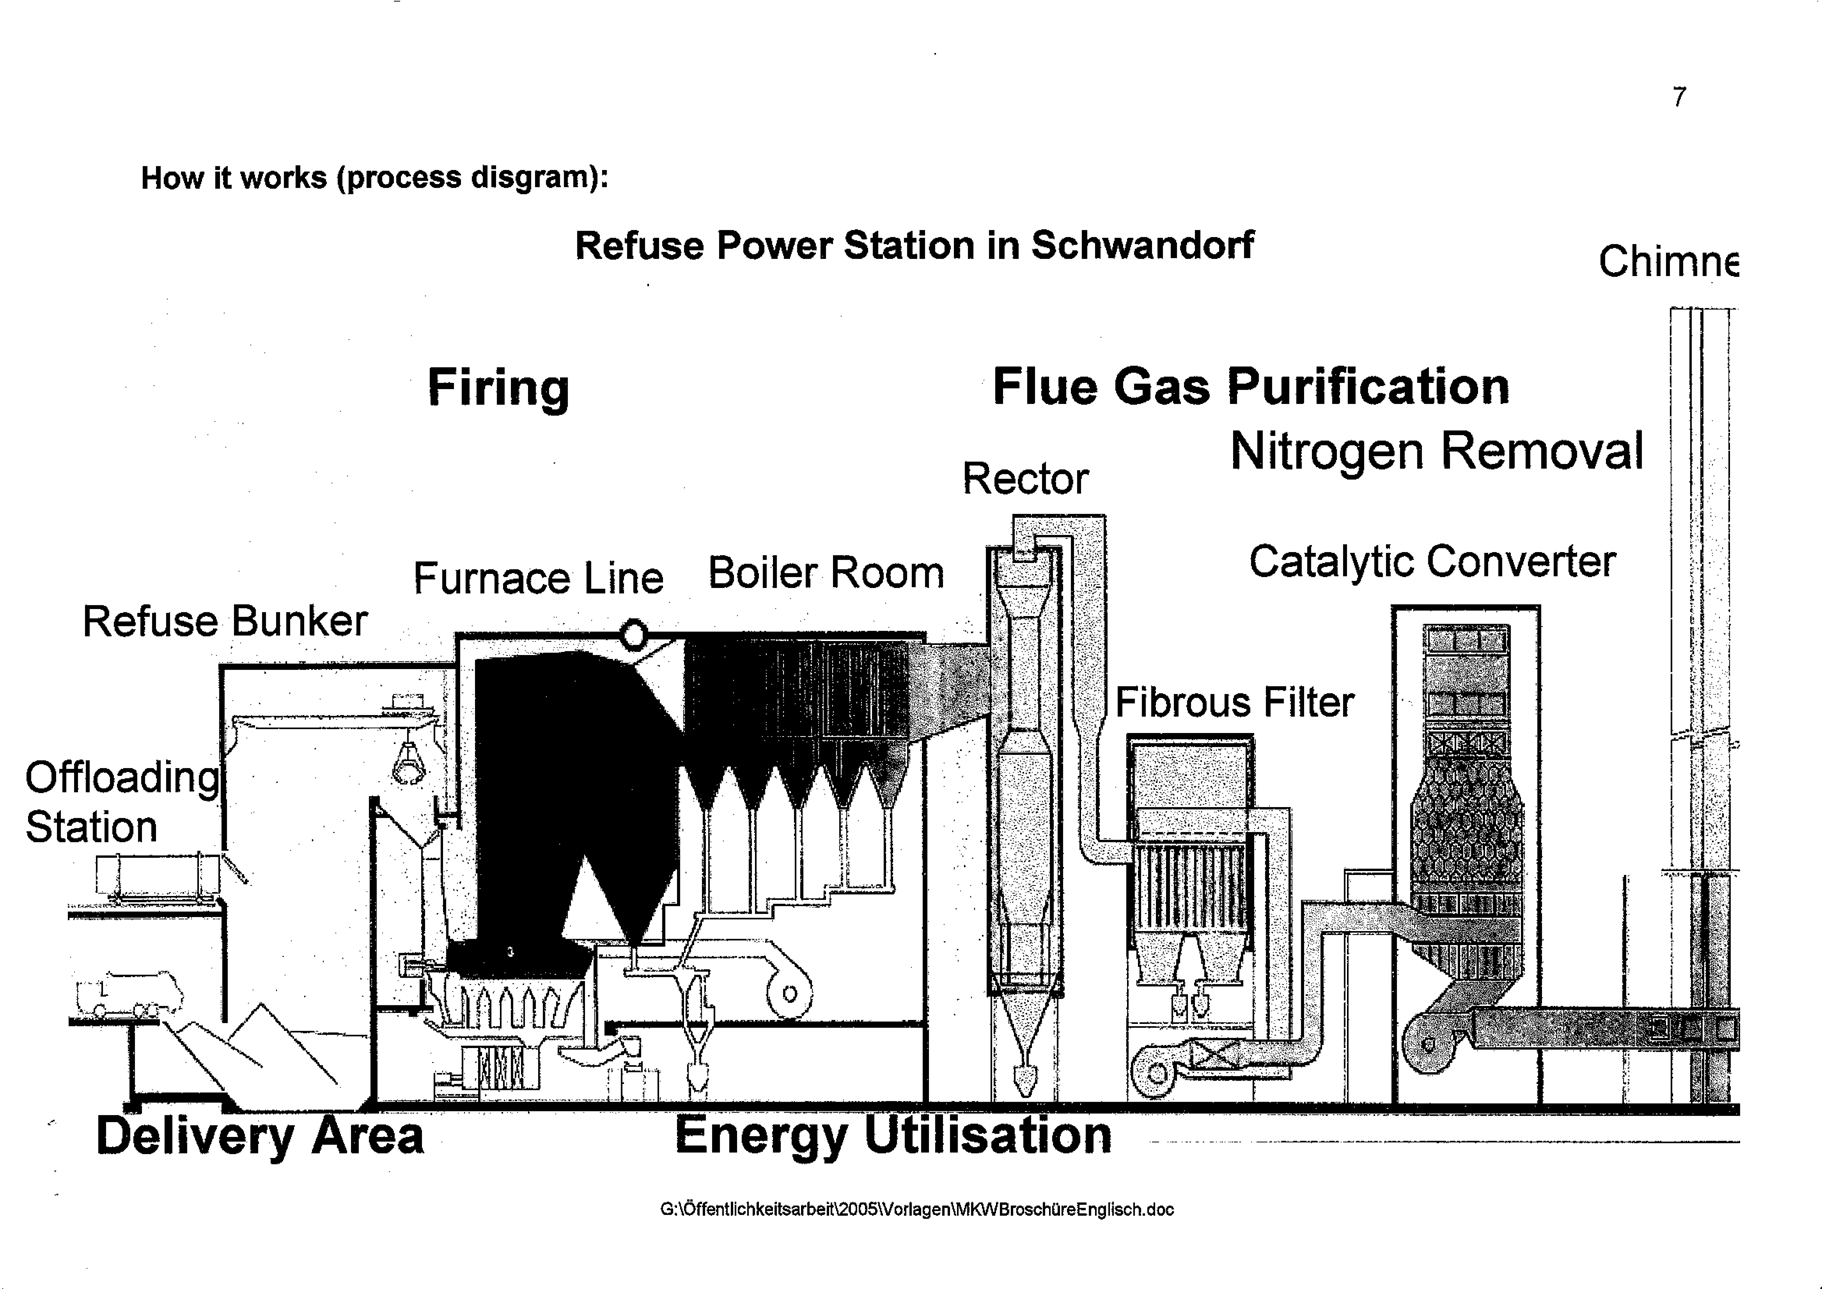圖29 Schwandorf垃圾發電站之構造
另其各焚化爐之收費標準，分一般家戶及事業廢棄物，列於表1可供國內參考。由於一歐元約等於新台幣40元，故家戶垃圾收費有自最便宜的NT $3,800至NT $9,720，而事業廢棄物則在NT $4,800至NT $9,720，顯然其收費皆已有反映成本。

表1 德國焚化爐處理費用
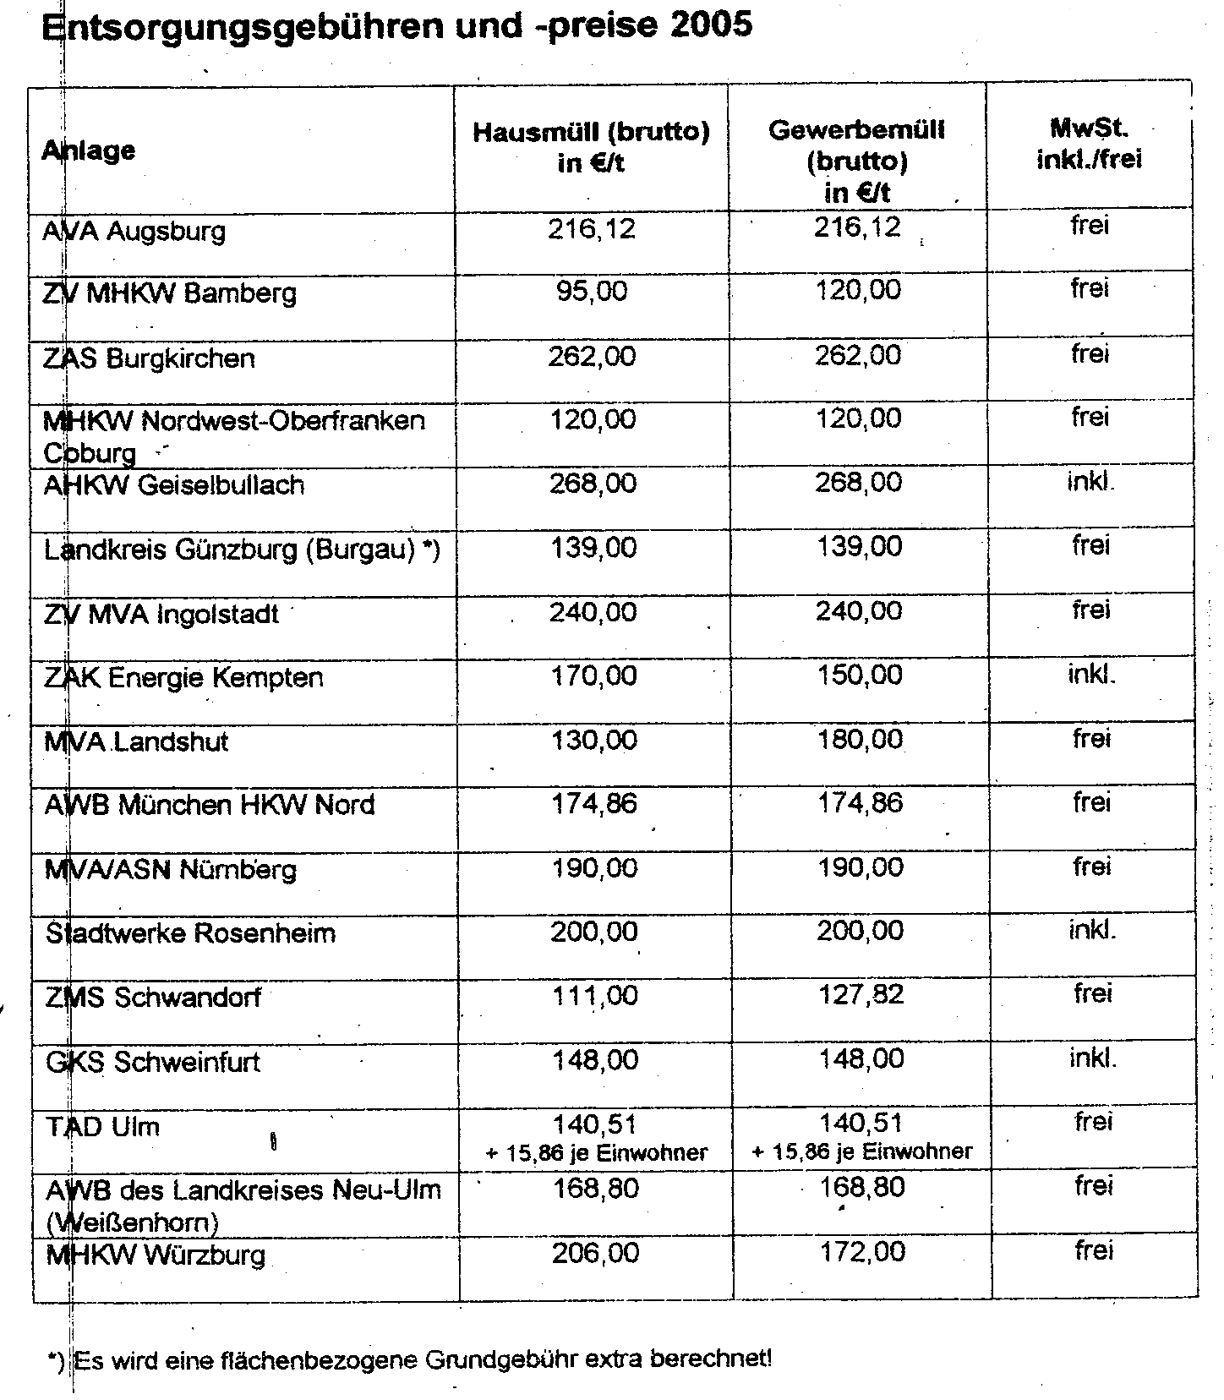
五、德國鎳鎘電池管理現況
德國之廢棄物管理係遵循「封閉式物質循環及廢棄物管理法」(Closed Substance Cycle and Waste management Act) 之規定，優先採行物質循環再生利用、輔以廢棄物之妥善處理。
在電池管理方面，德國政府基於「封閉式物質循環及廢棄物管理法」，進一步制定「廢棄電池及蓄電池回收與處置指令」 (Ordinance on the Return and Disposal of Used Batteries and Accumulators (Battery Ordinance-BattV) )，以避免電池中有害物質進入廢棄物為管制目的，採行措施包括：
- 禁止銷售特定含有害物質之電池種類。
- 確保使用過電池回收並以適當且無害之方式再生利用，無法再生利用之電池需以符合公共福祉方式處理。
- 鼓勵製造可多次重複使用之長效電池。
本指令適用於所有電池之管理，對於含有害物質之電池，如：汞、鎘、鉛、鹼錳電池等，則有更為嚴格之規定。為了達成物質循環及妥善處理之管制目的，本指令採行與歐盟回收指令精神一致之「製造者責任」制度，在此架構下，電池製造者須負擔絕大部分回收、再生利用、妥善處理之責任，販售業者及廢棄物管理當局扮演協助回收角色，最終使用者則有義務將廢電池交付合格回收點或回收業者；在此管理架構下，製造者、銷售業者、最終使用者及廢棄物管理當局之權責詳如圖30。
德國推動廢鎳鎘電池回收管理制度卓有成效，根據1997年之管制狀況與相關措施彙整如下：
- 工業型鎳鎘電池回收及再生利用率達100％。
- 可攜式鎳鎘電池自1988年開始施行自願性回收機制。
- 鎳鎘電池回收及再生利用由共同回收體系-ARGE BAT負責規劃、出資，該體系成員包括鎳鎘電池製造廠及輸入業者；截至1995年加入ARGE BAT之製造廠共13家業者，佔全德國鎳鎘電池銷售量之75％。
- 經銷商可免費自回收組織NIREC取得電池回收盒，並以郵寄方式將廢電池交付NIREC，再由該組織分類後運往法國SNAM處理廠處理；1996年統計數據顯示，單單NIREC所回收之鎳鎘電池，即達431噸。
- 自1996年起，鎳鎘電池亦可交付位於Mulheim之ACCUREC回收處理廠進行再生利用。
- 1998年起德國法令要求廢棄電池必須全部回收，並優先再生利用。
製造者
販售業者
最終使用者
有責任免費接收回收電池
自行建立回收體系或加入聯合共同回收體系
將回收電池進行再生及處理程序
有責任收集最終使用者使用過之電池
有責任提供供回收之收集點
有責任將回收電池運送給製造者
須將使用過之電池交回：
製造者成立之自行回收體系
政府相關管理部門
經銷商為回收電池所成立之收集點
廢棄物管理當局
免費將非啟動電池或非有特定目的之商業或其他公共機關所使用之電池回收之
有責任對製造者所成立之自行回收體系或聯合回收體系，監督其回收電池作業
圖30 權責關係圖

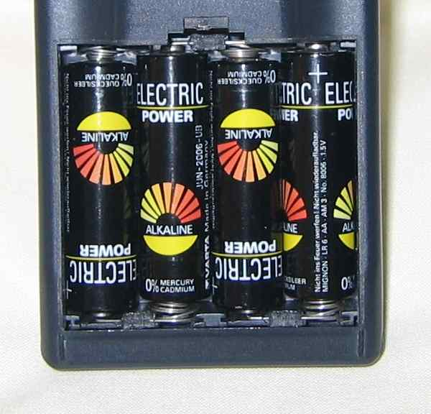
圖31電池已標示不含鎘

六、義大利之垃圾收集與回收
由在羅馬收集之資料及參觀顯示，義大利推動資源回收之政策與德國極為相似，但方法卻不同。德國在1991年推動包裝延伸產品製造者責任 (EPR, Extended Producer Responsibility) 法令，不僅建立了回收標準，更成為歐盟1994包裝指令所依循之模式，此外，1993年推動之掩埋法令亦較歐盟1999年推動之掩埋指令嚴格；義大利在推動資源回收方面，皆反應歐盟之指令，如1997年開始執行歐盟1994年之包裝指令，落後德國6年時間，其資源回收系統與德國及其他歐盟國家相比，仍未臻成熟，雖然其回收量持續有增加，但在收集架構及強制分類之法令執行上仍有改善的空間，惟近年來義大利已急起直追，採取歐盟之WEEE、RoHS等指令，期與其他先進國家並駕齊驅。

- 廢棄物產生情況及管理
在義大利所稱之都市垃圾 (MSW, Municipal Solid Waste) 包括家戶垃圾、小公司及餐廳等類似家戶之垃圾、街道清掃之垃圾、公園及庭院之綠色垃圾等。

- 都市垃圾 (MSW wastes)
義大利在1996年平均每人每年都市垃圾產生量約為430 kg，其中有85% 來自家戶，且產生量較其他歐盟國家為高（平均為400 kg），1999年都會區平均量增加至490 kg，其中羅馬更達550 kg。然而，因許多國家並未將街道掃除之垃圾計算入都市垃圾中，故在國與國之間的垃圾產生量比較有些困難。

- 都市垃圾之資源回收
義大利在1999年回收約12% 的都市垃圾（67 kg/人）資源物，而羅馬平均回收量僅約30 kg/人，在1999至2003年間垃圾清運量減少約1,100,000噸（來自北部地區者佔900,000噸），與其總清運量（約25,000,000噸/年）相比，其垃圾減量比例可謂極小。1999至2003年間資源回收量約2,294,000噸，其中鐵約193,000噸，鋁約23,000噸，紙約889,000噸，木材約583,000噸，塑膠約557,000噸，玻璃約31,000噸，總回收率為34%，各資源物回收率則為：塑膠36%，鋁45%，玻璃最低僅2%。
資源回收量之增加必須歸功於CONAI國家包裝聯盟之建立，全國之回收任務由其14,000家工業及商業之會員共同承擔。

- 廢棄物管理政策
義大利在1990年代中期，其廢棄物管理與其他歐盟國家相比極為弱勢，乃因所有環保法規之制訂分散於政府各部門，直至1986年聯邦環境部成立，整合各單位之環境法規，但因缺乏資源（如1993年整個聯邦環境部員工僅450人），致使成效有限。
中央政策之架構及執行不夠明確，導致各地方執行方式差異極大。此外，地方由所謂當地健康機構 (LHUs, Local Health Units) 監控、許可環境活動，亦是不足，乃因該機構人員雖懂得醫學知識，卻不瞭解環境問題。另地方環境法規竟由警察單位執法，殊不知刑法與環境法差異極大，導致環境法無法落實，致使廢棄物非法棄置成為一大環境問題。
聯邦環境部積極致力於簡化環境法，並加強符合歐盟指令之廢棄物管理規定，發展出短期3年、長期10年之規劃，以補因政府執政時常更迭之缺失（義大利於1945年至2001年間已更換46次中央政府）。此外，於1994年成立義大利環保署 (ANPA)，隸屬於聯邦環境部，以取代前述LHUs執行地方監督及許可環境活動之工作，改善前述之缺失。
為符合歐盟之各項指令（如廢棄物、掩埋、有害廢棄物之管理），義大利於1997年施行Decree 22，即所謂的Ronchi Decree，其重點在於賦予製造者回收之責任，成立類似德國包裝雙向回收系統 (DSD) 之CONAI，並訂有都市垃圾分年回收率之目標值，如1999年的15%，2001年的25%，2004年的35% 等，其回收率係以都市垃圾中分類回收之資源物及可堆肥物所佔比率計算而得。

- 廢棄物管理及回收責任
在Ronchi Decree中所制訂之區域、省級及地方之責任如下：
- 區域之責任
- 操作掩埋場。
- 發展廢棄物管理計畫。
- 徵收最終處理稅，以增加地方及公司之分類回收誘因。
- 對執行3R成效良好之地方減少掩埋稅。
- 省之責任
- 符合Ronchi Decree規定之分類回收率責任。
- 訂定廢棄物管理計畫。
- 教育宣導。
- 地方之責任
- 執行廢棄物分類回收及處理系統。
- 收集可堆肥物質。
- 徵收垃圾服務費。
- 提供分類回收之誘因。

- 回收架構
- 家戶之回收
地方政府雖提供家戶及小公司廢棄物收集服務管理，但此項服務可自行或民營化委託民間機構執行，依1999年之統計，義大利地方服務方式分為：
- 24% 自行處理。
- 46% 民營化。
- 27% 由公營或半公營公司經營。
各區域收集方式有所不同，如有eco-center收集站收集 (drop off) 回收物及巨大垃圾或路旁收集 (curbside collection)。前述drop off的eco-center大部分設置於路旁，類似我國以往推動之「外星人寶寶」，在義大利當地稱為igloo（即愛斯基摩人的冰屋），其中「綠色」桶收集玻璃及鋁罐，每二星期清空乙次；「黃色」桶收集紙類，但量不多，因大部分係以路旁收集方式，每週乙次；「藍色」桶主要收集PET、PVC、HOPE等類之瓶罐，每週或每二週清空乙次。
為了避免民眾誤投，義大利所用之igloo有特殊投入口設計，如「綠色」桶設有小型圓形開口，用以投入瓶子；「黃色」桶設有方形投入口，用以投入紙張。另為提供大家能將回收物從垃圾中分離，地方警察亦可能要求民眾將垃圾包打開檢查，違反者可能被罰一百萬里拉或516歐元。惟此次在羅馬街頭所立之igloo顯示，民眾資源分類情形仍有待加強，因而顯出drop-off之缺失。

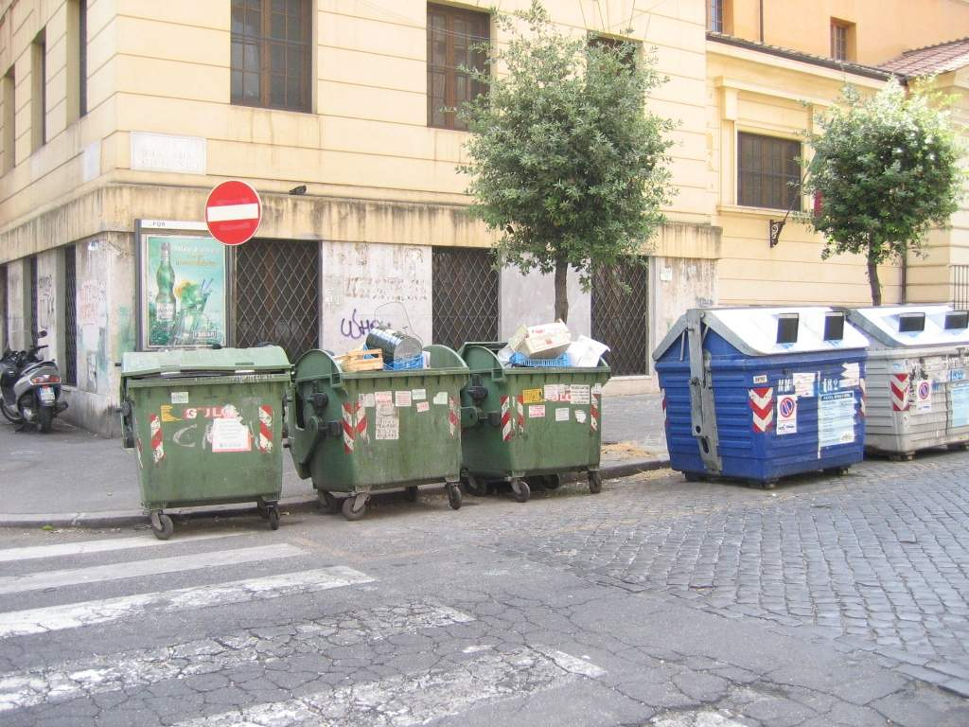
圖32 羅馬街頭之igloo（一）
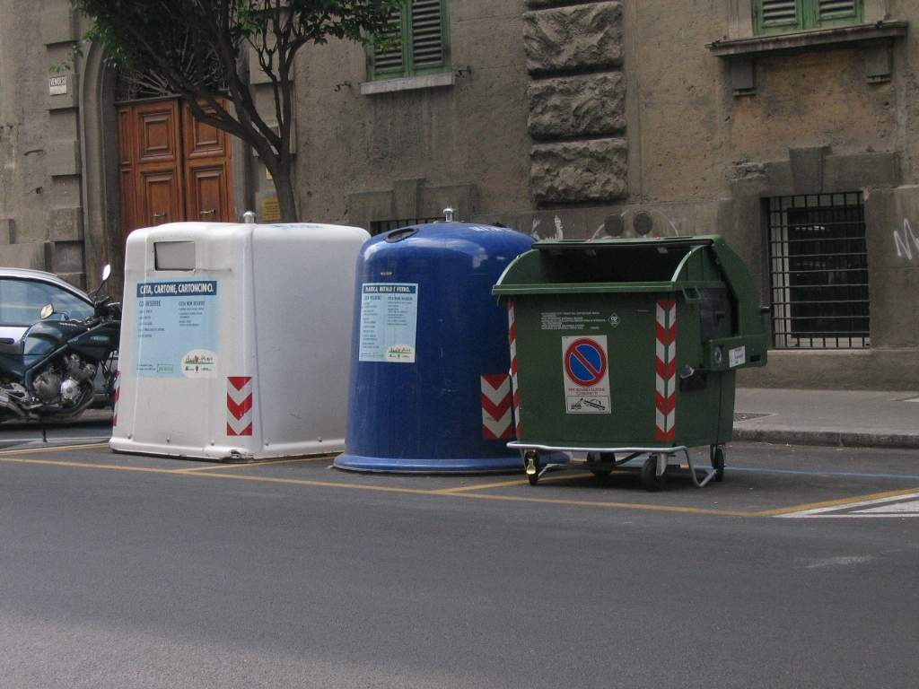
圖33 羅馬街頭之igloo（二）

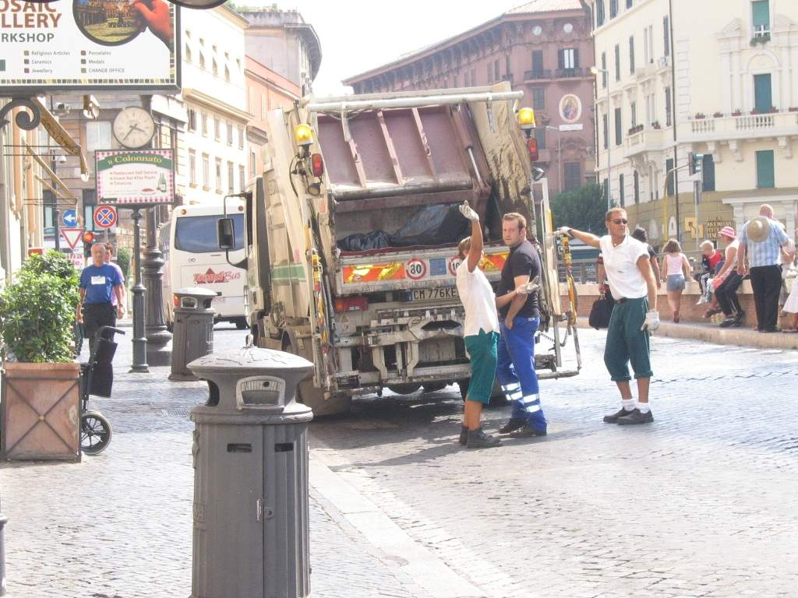
圖34 路旁收集（一）

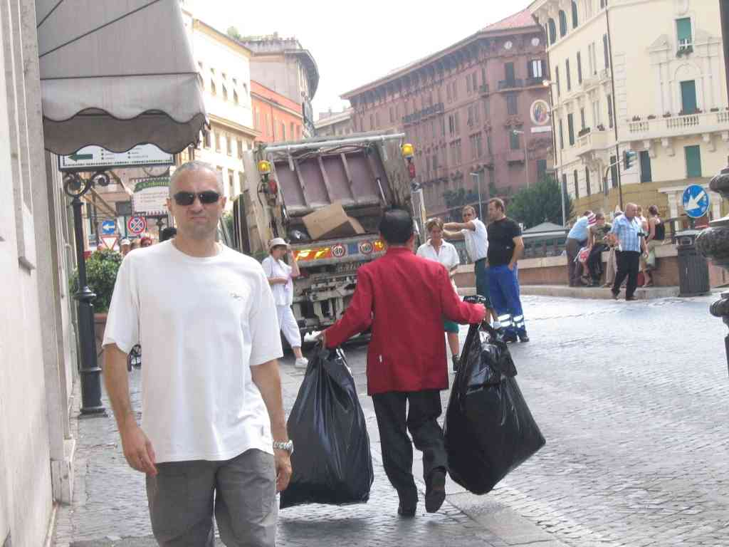
圖35 路旁收集（二）

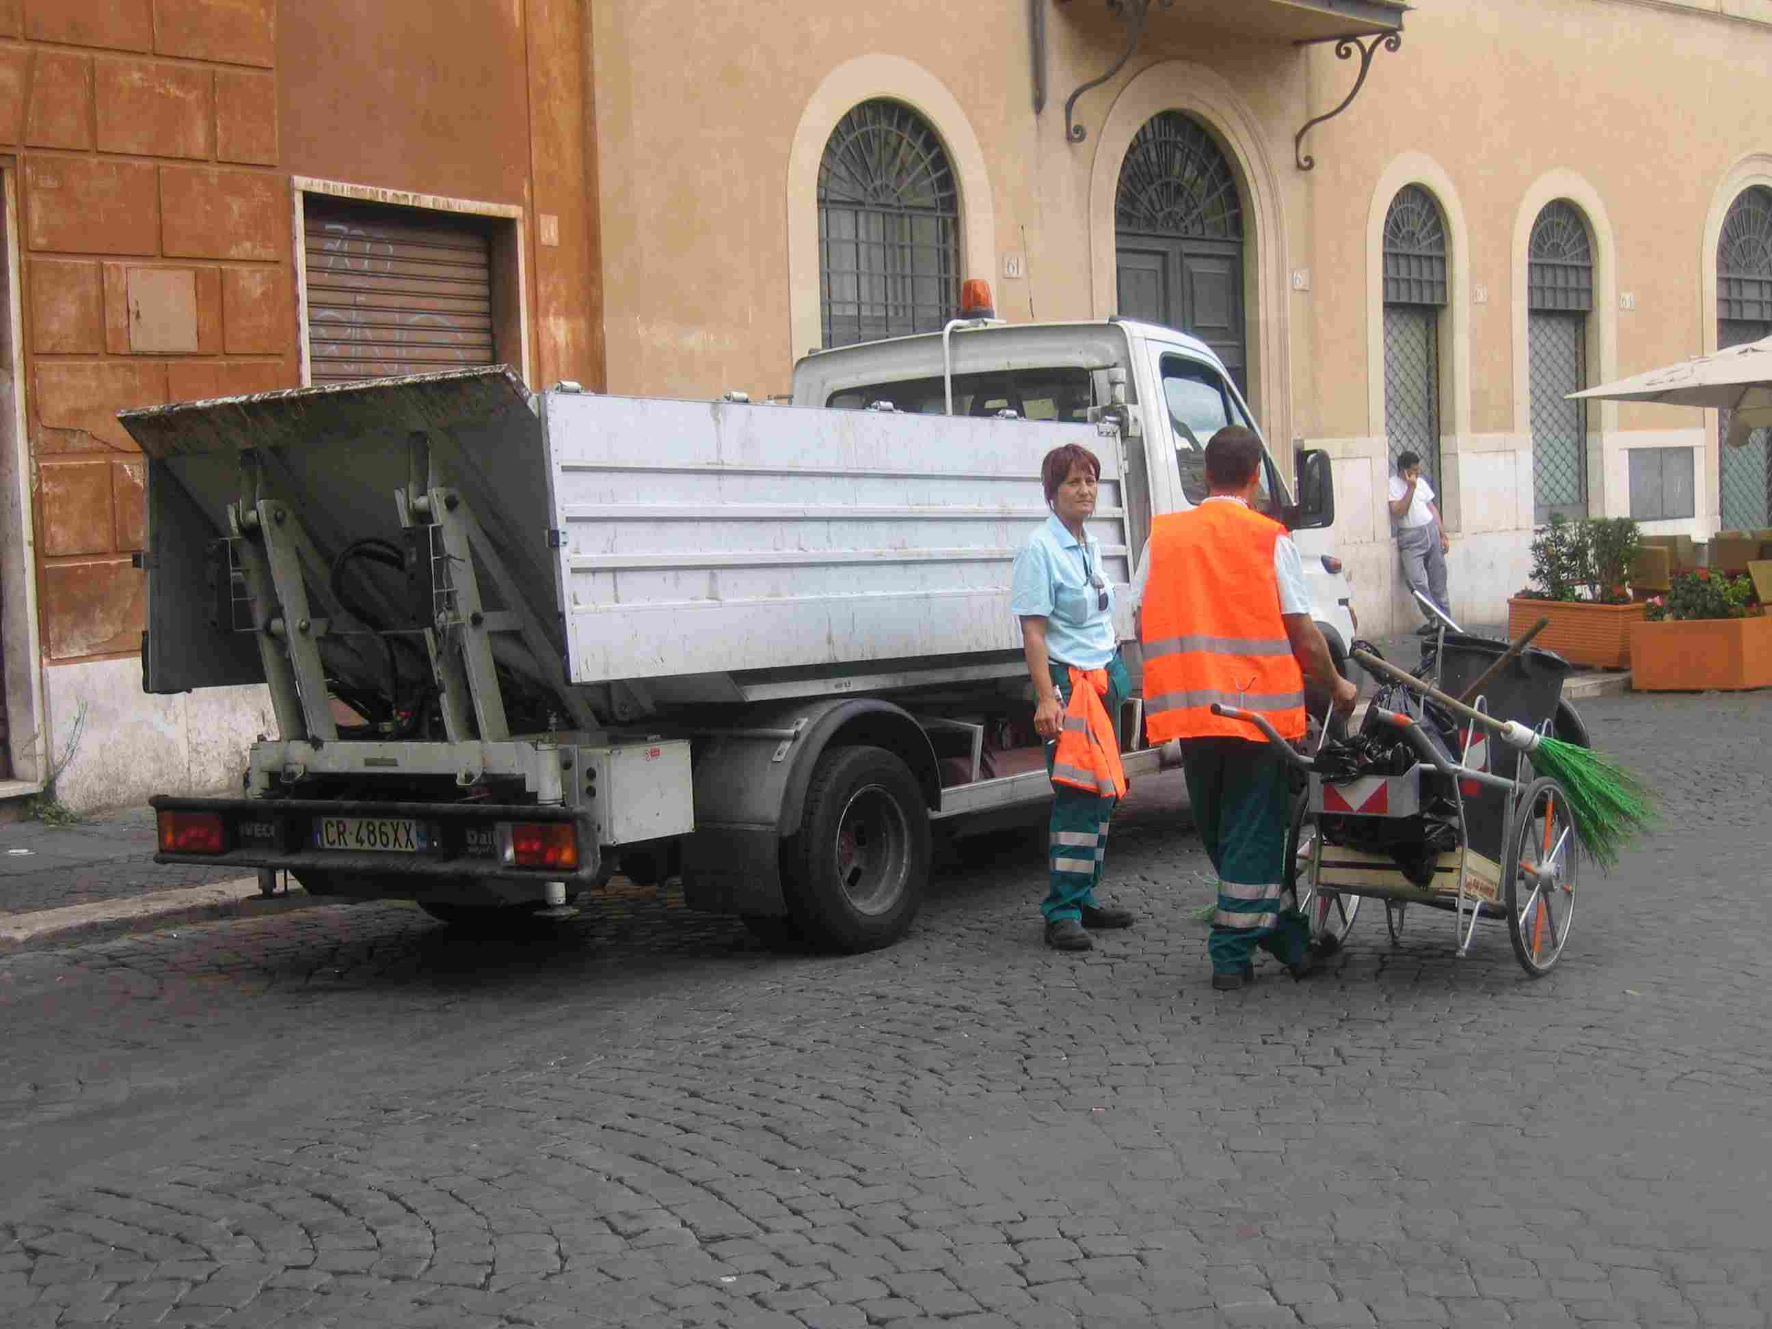
圖36 公共場所之清潔打掃

- 推動資源回收政策
- 強制回收及減量
義大利Ronchi Decree訂有二個回收目標值，分別為包裝之最低和最高回復、回收率。一般回復率 (recovery rate) 訂為50~60%（包括回收及焚化回收能源），回收率 (recycling rate) 則訂在25~45%，某些特定物質則訂在15%，Ronchi Decree規定須於2001年符合此二目標值，否則將被罰款，且義大利可能被歐盟控訴不符包裝指令。據統計，1999年義大利之包裝回收率為32%，達到回收率目標，但回復率則為40%，不符50% 之目標；在指定物質之回收率方面，每一主要可回收包裝皆已符合15% 的最低目標。
Ronchi Decree針對都市垃圾之分類要求（包括回收及堆肥），訂定一強制回收目標，即每一省須於2003年達到35% 之回收率，為達此目標，各省通常頒佈回收與堆肥規定于地方及商業產源遵循，據了解，大部分省皆已超過50% 回收率，但南方各省則表現較差。
- 處置稅 (Disposal Tax)
在歐洲通常以處置稅增加掩埋及焚化之成本，以提供誘因促使業者源頭減量及回收再利用。
義大利在1996年引進處置稅，國家稅級為11歐元/公噸，區域稅級則為26歐元/公噸，對商業產源稅率則多些。
- 禁止棄置 (Disposal Bans)
禁止棄置使得民眾及業者必須將資源回收分類。1998年起Ronchi Decree已規定包裝物不得掩埋，以促使地方加速垃圾分類工作。此外Ronchi Decree亦規定只有inert廢棄物方可掩埋（此規定原訂於2000年生效，後來延至2002年夏天實施），因而有機物質如廚餘、紙類及綠色垃圾等皆應自垃圾中分離出來，回收再利用、堆肥或焚化。
- 強制分類回收
地方主管機關為符合禁止包裝廢棄物掩埋及都市垃圾之分類目標，皆強制民眾及公司應進行垃圾之分類，警察或清潔隊皆可進行檢查，未分類者可能被罰款或拒收。
- 徵收廢棄物管理費
過去垃圾管理費係以家戶或公司樓板面積 (ft²) 為依據計算收費，使得垃圾減量或回收之誘因較少，因而部分區域改以實施垃圾費隨袋徵收，如我國台北市採行之方式，使用預購透明垃圾袋，則分類出的回收物不予收費。至於大型企業及產源皆委託民營清除業者，以量計價，在實質上已符合相同之精神。
- 綠色採購
若政府及業界採用回收物所製造之產品，則可強化回收市場，但在德國似乎沒有政府主導之綠色採購，最主要原因係包裝再利用系統起了作用。若CONAI不能符合回收目標值，則它必須補貼回收物所製造之產品，使其價格較新原料所製者為低，以增廣回收物再製品之通路。
- 自願協定 (Voluntary agreements)
義大利工業界較喜歡與政府訂定自願協定，以達垃圾減量及回收目標，乃因此方式與嚴格的法規規定相比下顯得較有彈性，因而頗受業者歡迎。政府可減少監管及稽查需求，對簽訂自願協定者，政府也提供財稅減免及補助研發經費等協助。
- 經濟及財稅誘因
政府提供財稅獎勵措施于符合自願協定之社區、公司或個人，例如Ronchi Decree為鼓勵回收量增加之社區，減少其處置稅 (disposal tax) 等措施。政府亦補貼新設處置細分類場，不同政府部門亦提供相關的研究經費。
- 風險降低機制
回收物價格之振盪對於回收物處理廠而言，將有較大之經濟衝擊，為了降低風險並穩定市場，義大利政府固定回收玻璃容器之價格，社區協會亦與CONAI達成協議，固定其他包裝物品之價格，以提供穩定的回收物市場。
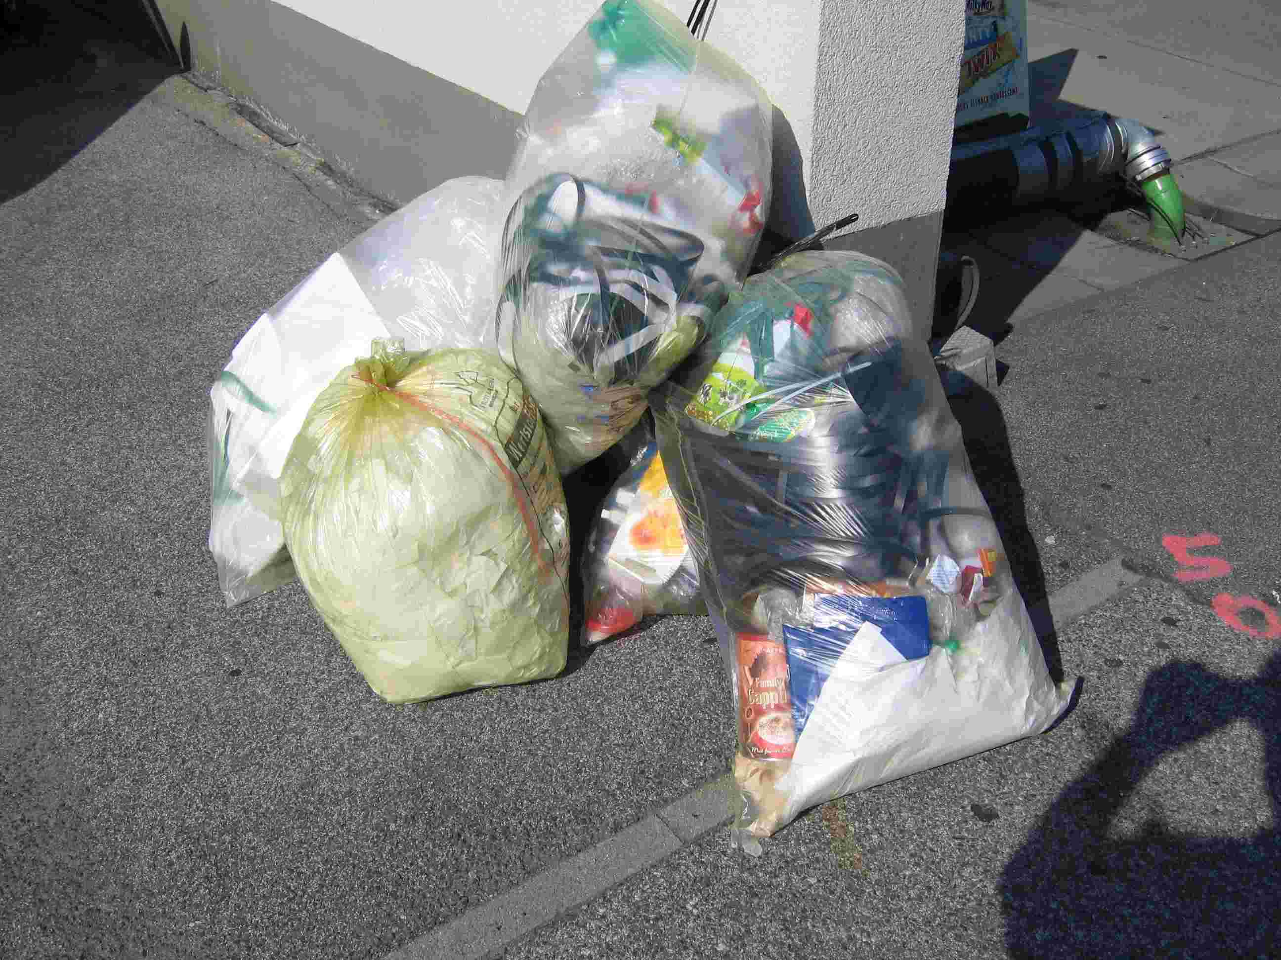
圖37 德國Bamberg街頭之垃圾隨袋徵收（一）

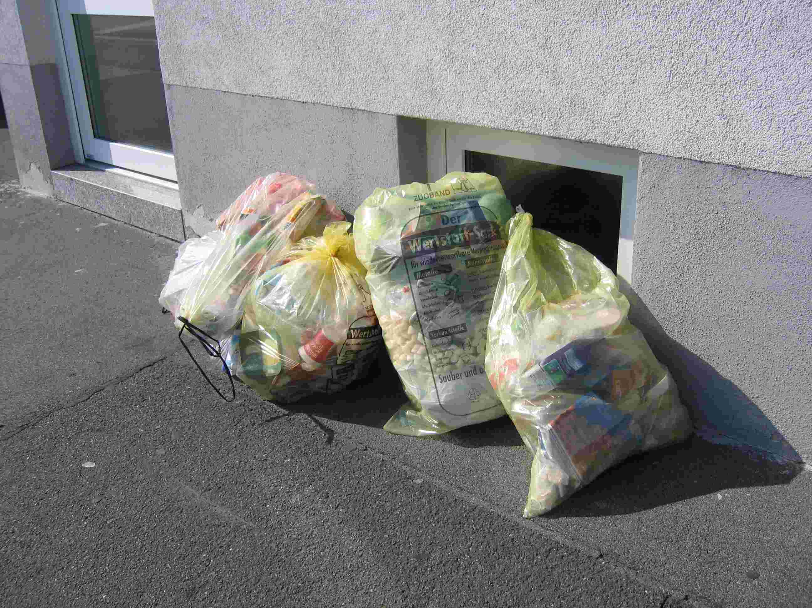
圖38 德國Bamberg街頭之垃圾隨袋徵收（二）
- 考察綜合心得與建議
一、垃圾打包機
    - 本次所考察之打包機為第三代機型，經過改良後其故障率較第一代機型低，且藉由電腦控制系統之控制，整個垃圾打包作業僅需二至三位人力即可，較費人力之處為塑膠膜每捆用盡需以人工進行更換。
    - 廠商自稱該打包機擁有多項專利，且具有下列優點：
  - 垃圾在滾壓過程中產生的垃圾碎片掉落物可經由回收輸送帶送回至進料口，再次進行滾壓，而不會散落至地面。
  - 打包緊密紮實並以細網先包覆內層，垃圾經壓縮打包後體積縮減為原來體積之1/3，有助於捆包之運輸及長期貯存。
  - 打包速度快，每小時最多可打包50個捆包（每個捆包重1公噸）。
    - 垃圾經打成捆包後緊密紮實不留空氣，且在打包18小時後捆包內不再有任何反應，因而捆包可長期貯存，亦不會有臭味問題之發生。
    - 打包機之適用時機：
- 可用於偏遠、離島地區或長途垃圾之轉運。
- 焚化廠故障或歲修時使用。
- 垃圾處理設施發生緊急狀況時暫存垃圾使用。
    - 本次所考察之打包機為第三代機型，由該公司供租借處理垃圾打包作業，所使用的PE膠膜品質較佳，可使捆包貯存期限較長，每打包一個捆包約需花費30~40歐元（約新台幣1,200~1,600元）。惟於本國之使用，因垃圾強制分類已於94年初於10縣市推動，95年初起全面推動，所排出之垃圾內含廚餘或可醱酵成分變少，需打包之垃圾量可能須再予估算。
二、鎳鎘電池管理
經考察後顯示，我國對鎳鎘電池之管制應朝下列方向進行：
- 規定鎳鎘電池本身應標示含鎘。
- 若附於其他產品如禮品、工具機、手電筒等，則應規定於該產品上標示內含鎳鎘電池應回收等字樣。
- 工業用鎳鎘電池亦公告為應回收之物品，納入基管會之回收體系，責成製造者、進口者及販賣者負回收責任。
- 最終則應限制或禁止鎳鎘電池。
三、垃圾收集與回收
雖然義大利在垃圾收集與回收之起步較晚，但在執行相關策略與措施，並輔以政府部門間之協調、監控、許可及稽查等，使義大利得以符合歐盟之掩埋場指令與包裝物質回收指令。但如前章節所述，義大利仍有許多的處理措施、回收架構不夠成熟，且回收率成效無法與德國比擬，主要乃因回收目標訂定較低，因而大家皆回收較具成本效益之項目，且以垃圾子車方式收集，並非以成本較高之路旁挨戶收集。故義大利未來若欲符合更嚴格之回收目標，可考慮改善下列幾點：
  - 捨棄垃圾子車，改以路旁挨戶收集方式。
  - 制訂商業機構亦須分類回收之規定。
  - 全國寬嚴一致之實施方式，以改善北部回收良好、南部極差之懸殊結果。此外，避免以警力稽查，應以訓練良好之環保人員進行管制，並增加南部垃圾回收之經濟誘因。
  - 增加非包裝物之分類回收策略。
  - 增加綠色採購，對執行回收良好的公司，可增加取得政府合約之機會。
雖然義大利之回收機制非歐盟最佳，但其管制策略卻極合乎成本效益，我國回收機制（如目前執行之垃圾不落地及強制分類），垃圾係定時定點收集，可改善義大利目前的缺失，使我國朝向更高的回收率邁進。此外，義大利目前推動的掩埋稅、自願協定、商業及工業垃圾強制分類、垃圾隨量徵收服務費及穩定市場回收價格等，皆可作為我國回收政策制訂之參考。

